Методические указания для проведения лабораторных занятий
1. ЭКОЛОГИЯ ВОДНЫХ ОБЪЕКТОВ РАЗНЫХ ВИДОВ

1.1. Водные ресурсы как экологический фактор жизни на Земле

Гидросфера – важнейший элемент биосферы. Она объединяет все воды земного шара, включая океаны, моря и поверхностные воды суши. В более широком смысле к гидросфере относят подземные воды, лед и снег Арктики и Антарктиды, а также атмосферную воду и воду, содержащуюся в живых организмах. Водные массы на поверхности Земли образуют тонкую геологическую оболочку, которая занимает большую часть поверхности Земли и образует Мировой океан (361 млн. км², или 70,8 % всей поверхности планеты). Общий объем гидросферы равен 1,4 млрд. км³, доля ее по отношению ко всей массе Земли не превышает 0,02 %. Основная масса воды гидросферы сосредоточена в морях и океанах (94 %), второе место по объему водных масс занимают подземные воды (3,6 %), лед и снег арктических и антарктических областей, горные ледники (2 %). Поверхностные воды суши (реки, озера, болота) и атмосферные воды составляют доли процента от общего объема воды гидросферы (0,4 %). Воды гидросферы находятся в постоянном взаимодействии, переходы из одних видов вод в другие составляют сложный круговорот воды на земном шаре. С гидросферой связано зарождение жизни на Земле, так как вода способна к образованию сложных химических соединений, которые обусловили возникновение органической жизни, а затем – формирование высокоорганизованных живых организмов.
Вода – химическое соединение водорода с кислородом (Н₂О), бесцветная жидкость без запаха, вкуса и цвета. В природных условиях всегда содержит растворенные соли, газы и органические вещества, их количество меняется в зависимости от происхождения воды и окружающих условий. При концентрации солей до 1 г/л воду считают пресной, до 24,7 г/л – солоноватой, свыше – соленой.
Вода как фактор может рассматриваться как условие и как ресурс в зависимости от среды обитания. В наземных местообитаниях вода - необходимый ресурс для всего живого. Ни один организм не застрахован от потерь воды, поэтому постоянно должен пополнять ее запасы. Наземные животные просто пьют воду, причем некоторые, даже мелкие особи поглощают ее в значительном количестве. Например, гусеница китайского дубового шелкопряда может выпить до 500 мл воды. Отдельные виды зверей и птиц, нуждающиеся в регулярном водопое, но живущие в сухих местообитаниях, вынуждены каждый день издалека посещать источники, чтобы утолить жажду и набрать воды для молодняка. Так поступают пустынные рябки, горлицы приносят птенцам в своих зобах чистую воду. Некоторые животные получают ее с пищей, например, из соков своих жертв получает влагу миниатюрная африканская лисичка фенек. Другие довольствуются водой, образующейся в процессе метаболизма. Например, некоторые животные могут обходиться без воды практически в течение всей жизни: североамериканская оленья мышь в эксперименте прожила 3 года без воды, питаясь лишь сухими семенами. Отдельные особи могут впитывать воду непосредственно через покровы тела. Личинки насекомых, живущие в почве и сырой древесине, поглощают воду через кутикулу. Австралийская ящерица молох впитывает воду после дождя гигроскопичной, как фильтровальная бумага, кожей. У пустынной австралийской лягушки хиролептес, вода накапливается не только в подкожных тканях, но и в брюшной полости и мочевом пузыре.
Для многих организмов большое значение имеет атмосферная влага, т.е. относительная влажность воздуха. Земноводные, наземные равноногие ракообразные, нематоды, дождевые черви и моллюски приурочены к таким местообитаниям, где относительная влажность воздуха составляет 100 % или близка к этому. Некоторые виды очень чутко реагируют на даже незначительные изменения влажности среды. Например, мокрица в градиент-приборе различала отсеки с 100 % и 97 % влажностью, предпочитая 100 %.
Для растений кроме атмосферной влаги важно также наличие достаточной и доступной влаги в почве. Большинство растений получает воду с помощью корней, а точнее корневых волосков всасывающей зоны корня. Корневые системы чутко реагируют на содержание и распределение воды в почве. Самые глубокие корни развиваются там, где почва с поверхности пересыхает и остается влажной в нижних горизонтах. Такие корни у верблюжьей колючки, люцерны, достигают до 10 м. Там, где в почве нет влаги, развиваются поверхностные корневые системы, улавливающие атмосферные осадки, которые являются в таких случаях единственным источником влаги. У некоторых растений образуются воронки, вздутия влагалищ листа, которые собирают дождевую воду. У бромелиевых в листовую воронку могут даже прорастать придаточные корни.
Не вся поглощенная вода используется растениями для фотосинтеза, большая ее часть испаряется с поверхности листьев. К. А. Тимирязев назвал транспирацию «необходимым злом», имея в виду, что листья испаряют воду. Растения в ходе эволюции выработали приспособления к уменьшению испарения.
По способности приспосабливать водный обмен к колебаниям водоснабжения различают две группы растений:
-пойкилогидрические, организмы, не способные регулировать водный режим, у них нет анатомических приспособлений, которые защищали бы от испарения. Они поглощают и испаряют воду как физическое тело. Это наземные водоросли, мхи, лишайники, некоторые высшие сосудистые растения. Они могут полностью высохнуть до воздушно-сухого состояния, а попав во влажную среду восстановиться (рис 1).

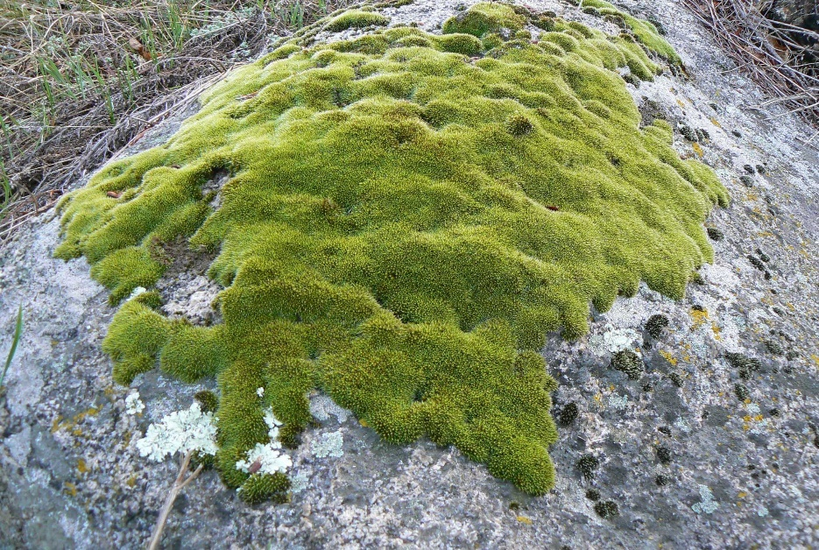
Рис. 1. Пойкилогидрическое растение – мох

-гомойогидрические, наземные папоротники, голосеменные, цветковые, способны в определенных пределах регулировать потерю воды. Даже при значительных колебаниях влажности среды у них не наблюдается резких колебаний содержания воды в клетках. При этом клетки не способны к обратимому высыханию. Гомойогидрические растения делятся на следующие группы.
Гидатофиты - водные растения, полностью и большей частью погруженные в воду (ряска, элодея, кубышка и т.д.) (рис 2).
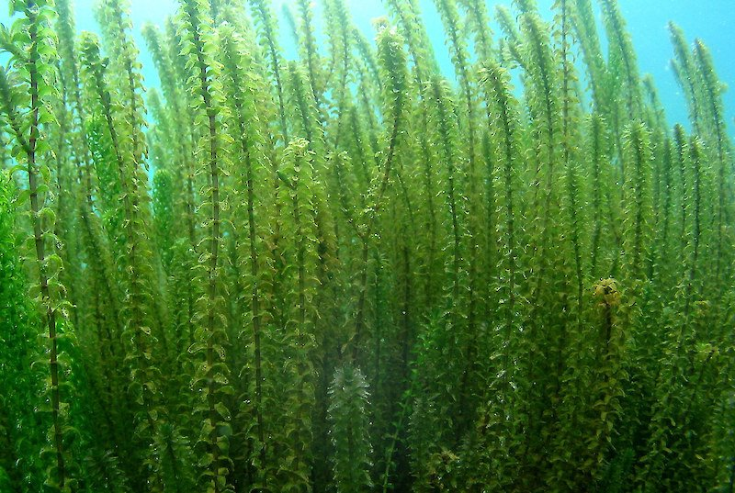
Рис. 2. Элодея
Гидрофиты - наземно-водные растения, погруженные в воду только нижними частями (стрелолист, частуха, камыш и т.д.) (рис 3).

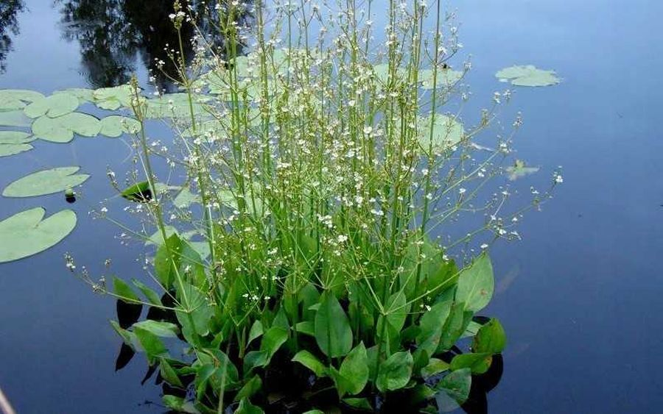
Рис. 3. Шильник водяной (частуха)
Гигрофиты - наземные растения, приспособленные к обитанию в условиях высокой влажности воздуха, в сырых лесах (папоротники, кислица), на берегах водоемов и др. местах (рис. 4).
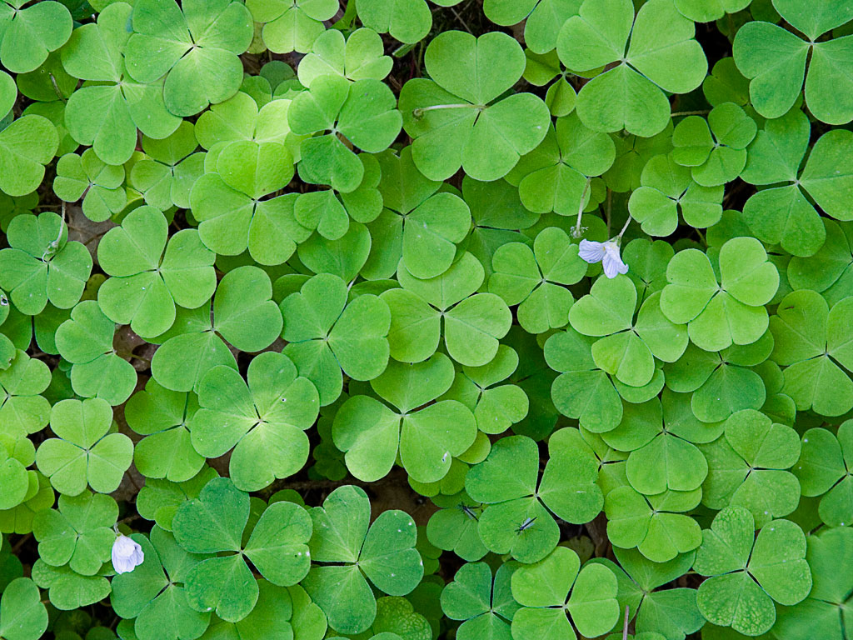
Рис. 4. Кислица
Мезофиты - растения умеренно увлажненных местообитаний. Это луговые травы, лесные растений, большинство сельскохозяйственных культур. Они не переносят длительную засуху (рис. 5).

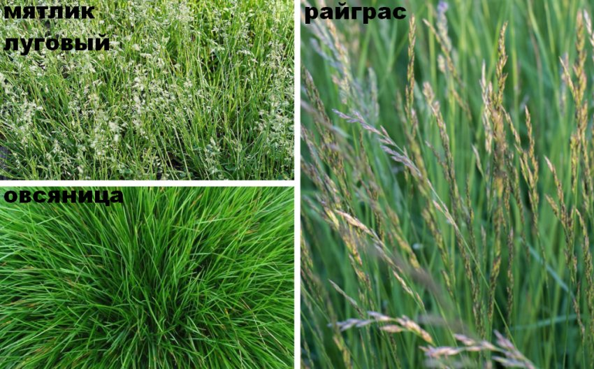
Рис. 5. Луговые травы
Ксерофиты - растения сухих мест обитаний, в свою очередь их делят на суккуленты (рис. 6.) и склерофиты (рис. 7.).
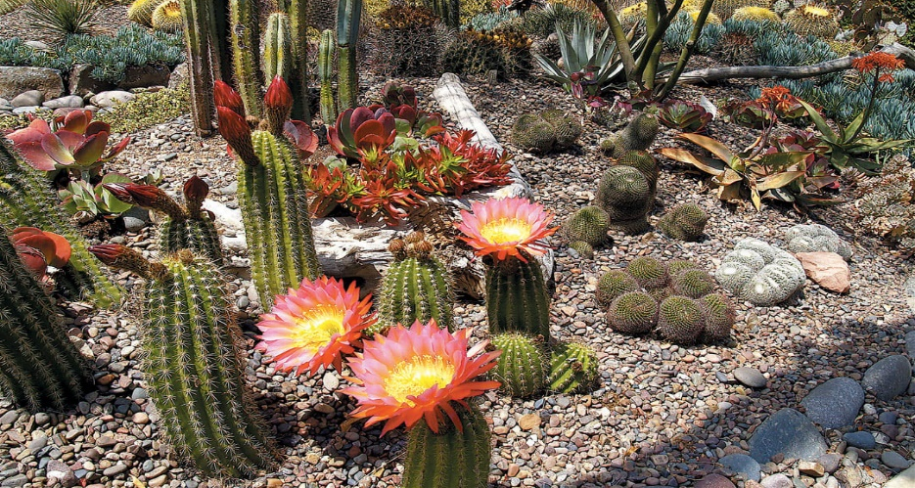
Рис. 6. Кактусы
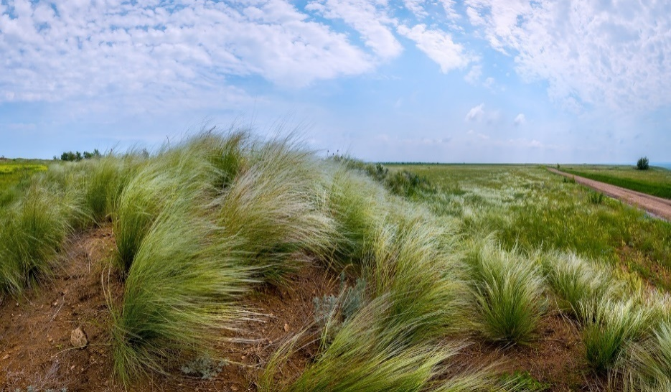
Рис. 7. Степная трава: ковыль
Суккуленты – растения, способные накапливать в тканях и органах большое количество воды (кактусы, алоэ, агава, баобаб).
Склерофиты - засухоустойчивые растения с жесткими, кожистыми листьями и стеблями, задерживающие испарение (верблюжья колючка, полынь, ковыли). Они имеют мощную корневую систему, листья часто видоизменены, в виде колючек, шипов.
Среди наземных животных различают:
Гидрофилы – влаголюбивые животные: мокрицы, ногохвостки, комары, наземные планарии, наземные моллюски и амфибии (рис. 8.).
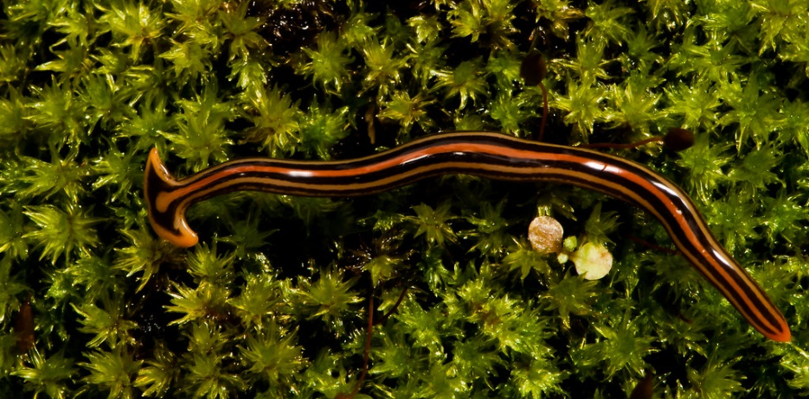
Рис. 8. Бипалия
Мезофилы – обитают в районах с умеренной влажностью: озимая совка, многие насекомые, птицы, млекопитающие (рис. 9).
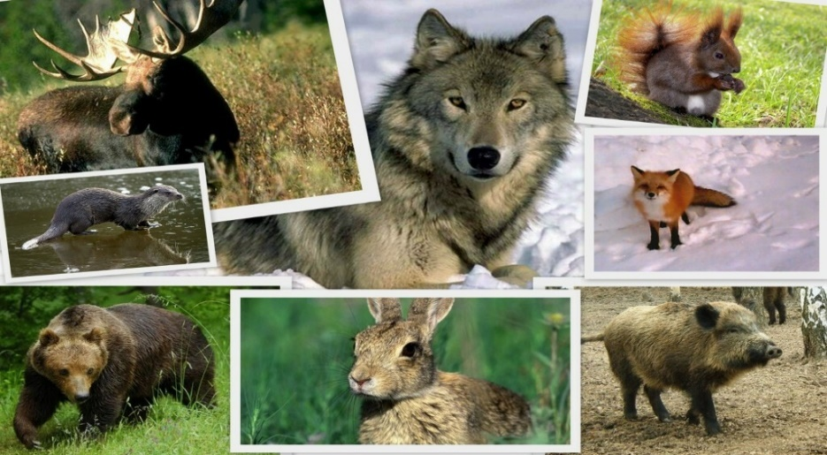
Рис. 9. Млекопитающие Беларуси
Ксерофилы – это сухолюбивые животные, не переносящие высокой влажности: верблюды, пустынные грызуны и пресмыкающиеся (рис. 10).
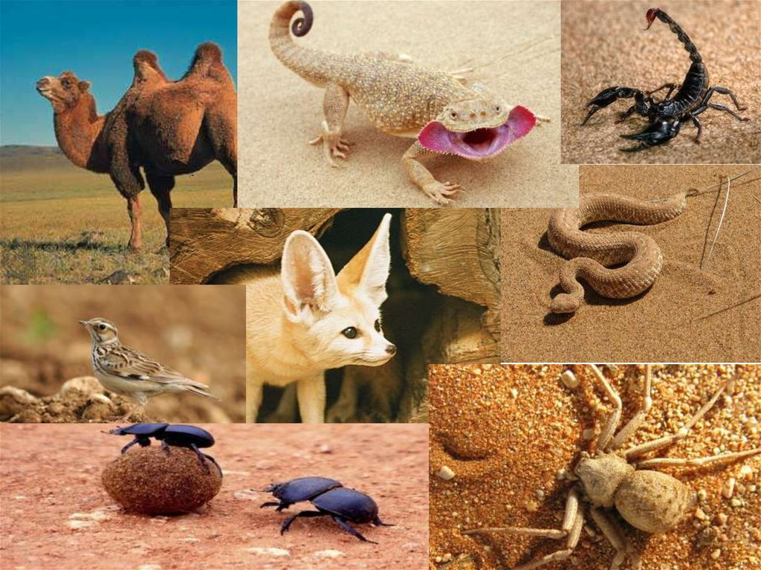
Рис. 10. Животные пустыни
Вода – среда обитания. Вода является эволюционно первой средой органической жизни на Земле. В настоящее время до 71 % площади земного шара занимает гидросфера. Все водные обитатели приспособились к особенностям водной среды, отличающим ее от других сред. Вода характеризуется большей по сравнению с воздухом плотностью, высокой теплопроводностью, а также способностью растворять соли и газы.
Вес организмов в воде становятся легче, и, благодаря этому, некоторые из них могут постоянно плавать в толще воды, не опускаясь на дно. Совокупность мелких организмов, парящих в толще воды во взвешенном состоянии, неспособных к активному плаванию, называют планктоном. В состав планктона входят микроскопические водоросли, мелкие ракообразные, икра, мальки рыб и другие виды. Наличие планктона обусловило появление фильтрационного типа питания, который встречается и среди активно плавающих крупных животных, и среди донных организмов: китовая акула, усатые киты, мидии и др.
Для активного плавания в воде организмы должны имеет сильную мускулатуру и обтекаемые формы тела, что можно наблюдать у быстро плавающих рыб и дельфинов. Это связано с высокой плотностью водной среды обитания, ведь плотность воды больше плотности воздуха в 800 раз. Благодаря этому большинство водных растений не имеет механических тканей, или она развита очень слабо. Многие водные животные покрыты слизью, которая уменьшает трение при плавании.
На глубине водные обитатели испытывают сильное давление, в среднем в водной толще с погружением на каждые 10 м, давление возрастает на 1 атмосферу. Глубоководные организмы способны перенести давление водной толщи созданием внутреннего, уравновешивающего наружное, давления. При подъеме таких организмов на поверхность происходит деформация их тела, например, у морских окуней глаза «вылетают» из глазниц.
Температура в водной среде всегда более стабильна, чем на суше. В связи с этим водным организмам нет необходимости приспосабливаться к резким колебаниям температуры. Особые химические свойства воды обуславливают даже при сильных морозах подо льдом положительные температуры.
Одним из ограничивающих жизнь в водной среде обитания является концентрация кислорода. Рыбы населяют разные участки реки в зависимости от количества в каждом конкретном участке кислорода: в верховьях реки обитают более требовательные к кислороду форель, гольян, ниже по течению сазан. Личинки комаров хирономид и малощетинковые черви трубочники обитают на больших глубинах, где кислород практически отсутствует. На содержание кислорода оказывают влияние загрязнение вод и повышение температуры.
Вода различных водоемов Земли отличатся по солености, т.е. по количеству растворенных минеральных веществ. Как правило, соленость морских вод близка к 35 промилле, т.е. в 1 л воды растворено 35 г солей, главным образом, хлоридов, сульфатов и карбонатов. Пресные же воды имеют соленость не более 0,5 промилле. В морских водах происходит непрерывная «откачка» воды из тел живых организмов, так как их внутренняя среда менее солена, а в пресных водах наоборот, вода постоянно проникает внутрь по этой же причине. Поэтому считается, что люди, потерпевшие крушение, находясь в морской воде, погибают от обезвоживания. Морские организмы приспосабливаются к этому обстоятельству различными путями. Одни, например, акулы, накапливают в своих тканях осмотически активные вещества, то есть вещества, удерживающие воду, у акул это мочевина. По этой причине мясо акул практически несъедобно, оно резко пахнет мочой. Другие (рыбы, рептилии) пьют морскую воду, за счет чего концентрация веществ в их тканях увеличивается.
Избыток солей при этом удаляется через специализированные солевые железки. У рыб эти железы расположены на жабрах. У морских черепах и чаек такие железы находятся в голове. Протоки их выводятся в носовую полость. У морских млекопитающих избыточная соль выводится почками. Пресноводные рыбы не пьют воду, она сама путем осмоса проникает в их тела через жабры, эпителий ротовой полости, через покровы тела. Их почки постоянно вырабатывают большое количество гипотоничной мочи, для удаления избытка воды.
Водная среда отличается также световым режимом, к которому наиболее чувствительны растения. В мутных водоемах растения обитают только в поверхностном слое, а в более прозрачных водах могут встречаться и на глубинах. С глубиной количество света убывает, меняется и спектральный состав солнечных лучей. Водная толща в первую очередь поглощает красные лучи, а сине-фиолетовая часть спектра проникает на глубину до 250-300 м. Соответственно этому зеленые водоросли уступают место с глубиной бурым и красным, пигменты которых более приспособлены к улавливанию солнечных лучей с короткими длинами волн.
Обитающие в водной среде организмы называются гидробионтами. Они приспособлены к жизни в разных слоях водной толщи и подразделяются на нектон, планктон и бентос.

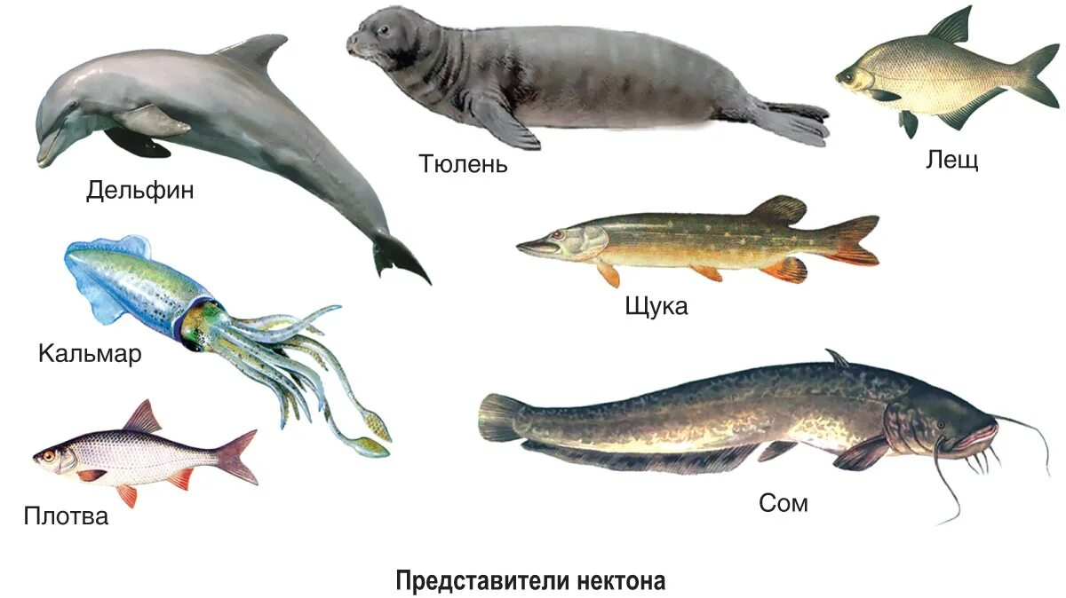
Рис. 11. Представители нектона
Нектон (от греч. nekto – плавающий) – это совокупность активно плавающих, свободно перемещающихся организмов, не имеющих непосредственной связи с дном (рис. 11). Эти животные способны преодолеть большие расстояния и сильные водные течения. Для них характерна обтекаемая форма тела и хорошо развитые органы движения. Типичными нектонными организмами являются рыбы, кальмары, ластоногие, киты. В пресных водах, кроме рыб, к нектону относятся земноводные и подвижные насекомые.
Планктон – (от греч. planktos – блуждающий, парящий) – это совокупность организмов, обитающих в толще воды и пассивно переносимых водными течениями. Они не обладают способностью к быстрым перемещениям. В основном, это мелкие животные – зоопланктон и растения – фитопланктон (рис. 12).
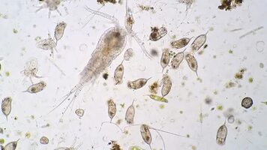
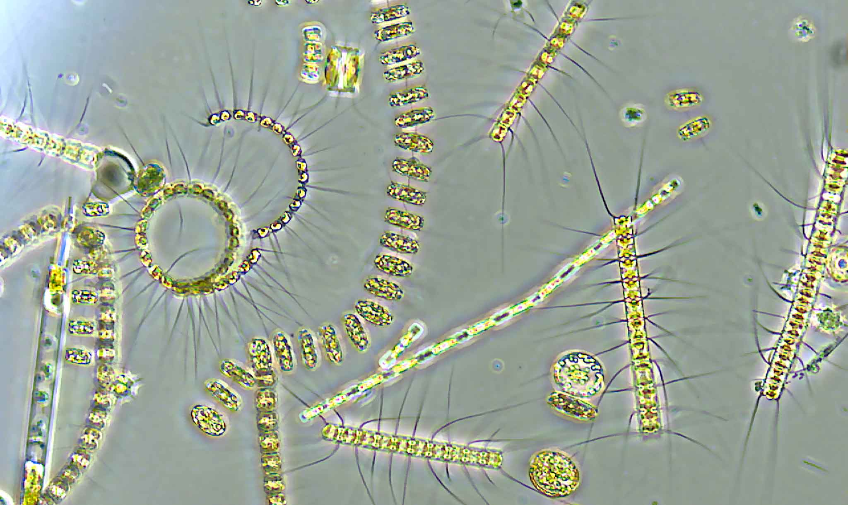
Рис. 12. Представители зоопланктона и фитопланктона
Планктонные организмы располагаются либо на поверхности воды, либо на глубине.
Плейстон (от греч. plein – плавать на корабле) – совокупность водных организмов, держащихся на повержности воды, а также гидробионтов, часть тела которых находится в воде, а часть – над ее поверхностью (ряска малая, сифонофоры и др.) Нейстон (от греч. neustos – плавающий) – совокупность водных организмов, обитающих в зоне пленки поверхностного натяжения воды (над или под ней) (бактерии, простейшие, клопы-водомерки (рис. 13), жуки-вертячки, водоросли.

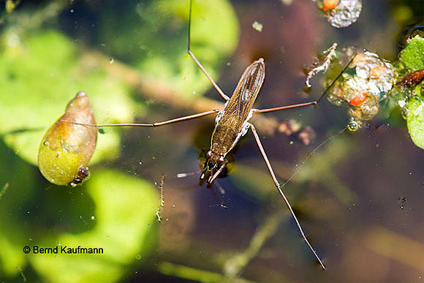
Рис. 13. Прудовик и клоп-водомерка

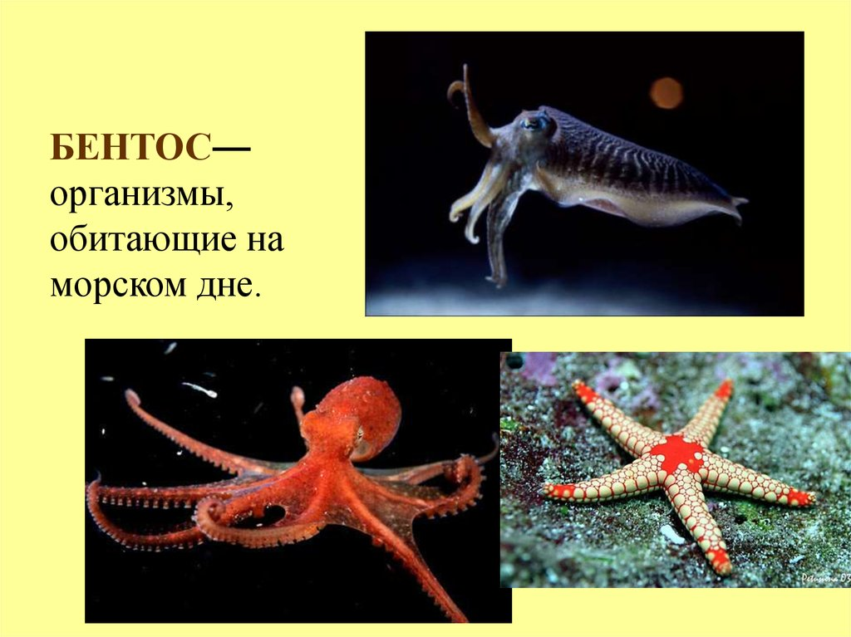
Рис. 14. Осминог и морская звезда
Бентос (от греч. benthos – глубина) – совокупность водных организмов, обитающих на дне (на грунте или в грунте) водоемов. Он подразделяется на фитобентос, зообентос (рис. 14) и бактериобентос (рис. 15).

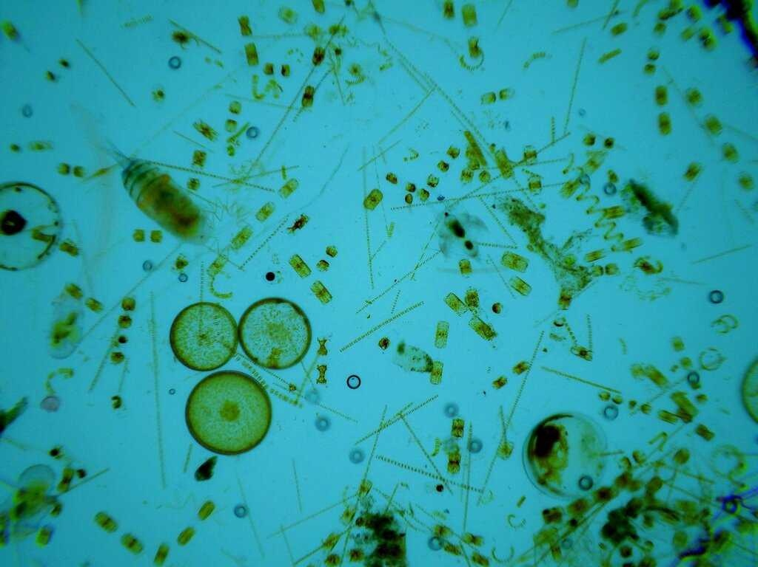
Рис. 15. Бактериобентос
Фитобентос морей в основном включает в себя водоросли – диатомовые, зеленые, бурые и красные. Наиболее богаты фитобентосом скалистые и каменистые участки дна. Зообентос представлен прикрепленными или медленно передвигающимися или роющимися в грунте животными – иглокожие, двустворчатые моллюски, асцидии, губки и др.
Климат и погода на Земле во многом зависят и определяются наличием водных пространств и содержанием водяного пара в атмосфере. В сложном взаимодействии они регулируют ритм термодинамических процессов, возбуждаемых энергией Солнца. Океаны и моря благодаря большой теплоемкости воды служат аккумуляторами тепла и способны изменять погоду и климат на планете. Океан, растворяя газы атмосферы, является регулятором воздуха.

1.2. Зaпaсы и качество природных вод

Водные ресурсы – это все воды гидросферы, то есть воды рек, озер, каналов, водохранилищ, морей, океанов, подземные воды, вода горных и полярных ледников, почвенная влага, водяные пары атмосферы.
Ресурсы пресных вод составляют незначительную долю общего суммарного объема всей гидросферы, но именно они играют решающую роль в общей циркуляции воды, в связях гидросферы с экологическими системами, в жизнедеятельности человека и существовании других живых организмов, в развитии производства. На пресные воды приходится около 6 % гидросферы, используемая часть (речной сток, озерная вода) составляет менее 1 % от общего объема вод гидросферы (рис. 16).
Вода обеспечивает существование живых организмов на Земле и развитие процессов их жизнедеятельности. Она входит в состав клеток и тканей любого животного и растения. В среднем вода составляет около 90 % массы всех растений и 75 % массы животных. Сложные реакции в животных и растительных организмах могут протекать только при наличии водной среды. Тело взрослого человека содержит 60–80 % воды. Физиологическую потребность человека в воде можно удовлетворить только водой и ничем иным. Потеря 6–8 % воды сопровождается полуобморочным состоянием, 10 % – галлюцинацией, потеря 12 % приводит к смерти.

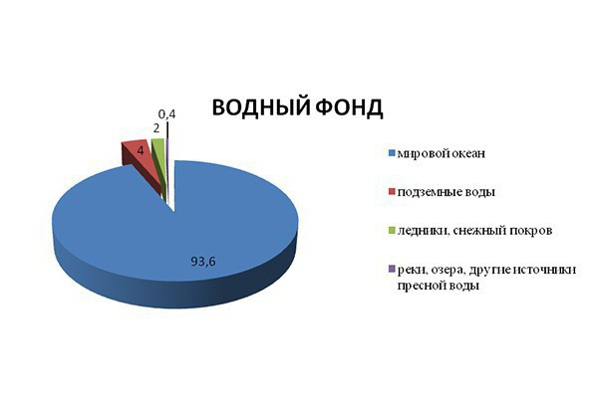
Рис. 16. Распределение водных ресурсов мира по качеству воды
По обеспеченности водными ресурсами Республика Беларусь находится в сравнительно благоприятных условиях. Имеющиеся ресурсы природных вод вполне достаточны для удовлетворения как современных, так и перспективных потребностей в воде. В средний по водности год поверхностные водные ресурсы составляют 57,9 км³, в том числе формирующиеся в пределах страны – 34 км³. В многоводные годы общий речной сток увеличивается до 92,4 км³, а в маловодные – снижается до 37,2 км³. Возобновляемые (естественные) ресурсы подземных вод составляют 15,9 км³ в год, эксплуатационные запасы – 2,3 км³ в год.
В Беларуси доля потребления воды на сельскохозяйственные нужды (36 %) ниже средних мировых значений (69 %), но выше средних европейских (25 %), тогда как доля потребления воды на нужды промышленности (25 %) выше, чем в среднем в мире (19 %), но более чем в два раза ниже, чем в Европе (54 %). Основными потребителями воды в Беларуси являются домашние хозяйства (39 %), что значительно превышает средние уровни водопользования в Европе и в мире (21 % и 12 % соответственно). Домохозяйства являются основными потребителями воды в Беларуси, опередив промышленность и сельское хозяйство, в структуре водопотребления которого основной объем свежей воды используется на нужды рыбного прудового хозяйства. Потребление воды рыбным прудовым хозяйством в несколько раз превышает потребление воды другими подотраслями сельского хозяйства страны.
Наибольшее водопотребление среди промышленных отраслей приходится на черную металлургию, химическую и нефтехимическую отрасли, теплоэнергетику. Переход с прямоточного на повторное водоснабжение позволяет сократить объемы водопотребления на ТЭС в 30–40 раз, на некоторых химических и нефтеперерабатывающих предприятиях – в 20–30 раз, на производстве ферросплавов – в 10 раз. Большая часть так называемых промышленных вод идет на охлаждение нагревающихся агрегатов. Замена водного охлаждения воздушным в химическом и нефтехимическом производствах, машиностроении и металлообработке, на ТЭС и в деревообрабатывающей промышленности сократила бы потребление воды на 70–80 %. Большие возможности сокращения нерациональных расходов воды имеются и в жилищно-коммунальном хозяйстве. Всем хорошо известно, как велики утечки из неисправных кранов, другой санитарно-технической арматуры, из наружных водопроводных сетей. В последнем случае причиной утечек нередко являются быстроизнашивающиеся трубы, и замена их долгосрочными эмалированными трубами и трубами из стеклообразных материалов с повышенной антикоррозионностью позволила бы намного снизить нерациональный расход воды.
Административные регионы Беларуси и районы значительно различаются по уровню обеспеченности водными ресурсами. Население и экономика страны сосредоточены в центральном регионе страны – Минской области. Однако обеспеченность этой области поверхностными водами (в среднем 7,6 км куб./год) ниже, чем соседних областей, особенно по сравнению с восточными областями: Могилевской (14,6 км куб./год), Витебской (18,1 км куб./год) и Гомельской (31,5 км куб./год). Однако по уровню обеспеченности подземными водами в целом Минская область лидирует (10 700 м куб./сут), также как и Витебская (10 260 м. куб./сут). Разведанных запасов подземных вод в других областях намного меньше.
Загрязнение водной среды опасно для здоровья и природной экосистемы. Как известно, наш организм на 80 % состоит из воды. Ежедневно мы выпиваем не менее двух литров жидкости, используем воду в личных гигиенических целях.
Стратегическая цель в области сохранения водного потенциала страны состоит в повышении эффективности использования и улучшении качества водных ресурсов, сбалансированных с потребностями общества и возможным изменением климата. Достижение этой цели потребует комплексного подхода к решению организационных, правовых и финансово-экономических проблем водопользования и охраны вод.
На первом этапе для реализации главных направлений природоохранной политики необходимо:
- развитие системы платного водопользования на основе эколого-экономической оценки водных ресурсов;
- совершенствование правовой и нормативной базы водопользования.
Обобщенным показателем эффективности использования водных ресурсов, который позволяет сопоставить объем затраченной воды с результатами хозяйственной деятельности, является водоемкость валового внутреннего продукта (ВВП). В масштабах экономики страны в целом она может рассчитываться по следующей формуле:
где W – водоемкость валового внутреннего продукта, м³/руб.;
R₁ – годовое потребление свежей воды, м³;
R₂ – годовой объем оборотного водоснабжения, м³;
V – стоимость годового валового внутреннего продукта, руб.
Главным резервом повышения эффективности использования водных ресурсов (особенно свежей воды) является сокращение потребления в основных водопотребляющих отраслях.
В дальнейшем необходимо продолжить работы:
- по повсеместному внедрению прогрессивных энерго- и ресурсосберегающих технологических процессов, обеспечивающих снижение удельного водопотребления и объема отведения сточных вод, переход на маловодные и безводные технологии производства;
- по оценке влияния стихийных гидрометеорологических явлений и изменения климата на водные ресурсы.
Многие ученые и исследователи описывают загрязненность водоемов по шкале Кольквитца–Марссона.
Так, по шкале Кольквитца–Марссона водоемы или их зоны в зависимости от степени загрязнения органическими веществами подразделяются на поли-, мезо- и олигосапробные.
Полисапробные воды характеризуются почти полным отсутствием свободного кислорода, наличием в воде неразложившихся белков, значительных количеств сероводорода, диоксида углерода, метана и аммиака, восстановительным характером биохимических процессов. Кроме того, они характеризуются обилием сложных биохимических соединений. В этих водах интенсивно протекают процессы редукции и распада, при которых в иле образуются сернистое железо и сероводород. Такие воды способны к быстрому загниванию.
Население полисапробных вод характеризуется малым видовым разнообразием, но отдельные виды могут достигать большой численности. Основу населения составляют сапрофитные бактерии, численность которых достигает многих сотен миллионов клеток в 1 мл воды. Растения отсутствуют. Многочисленны бесцветные жгутиковые и грибы. Из более высокоорганизованных форм здесь встречаются олигохеты Tubifex tubifex и личинки Eristalis tehax. Число видов, обитающих в полисапробных водах невелико, но развиваются они в огромных количествах. Надежными показателями полисапробных вод являются многие бактерии (Sphaerotilus natans, Thiopoycjccus ruses и др.) и грибы. Сообщества бактерий, грибов и простейших, развивающиеся при сильном органическом загрязнении, образуют слизистые обрастания. Некоторые исследователи называют такие биоценозы грибом сточных вод.
В мезосапробных водоемах загрязнение выражено слабее: неразложившихся белков нет, сероводорода и диоксида углерода немного, кислород присутствует в заметных количествах; однако в воде есть еще такие слабоокисленные азотистые соединения, как аммиак, аминокислоты и амидокислоты. В мезосапробных водах сероводород отсутствует, диоксида углерода мало, количество кислорода близко к величине нормального насыщения, растворенных органических веществ практически нет. Основную группу качественно бедного населения составляют сапрофитные бактерии, количество которых достигает многих десятков миллионов клеток в 1 мл воды. Большое распространение имеют бесцветные жгутиковые, грибы, инфузории. В этой зоне встречаются коловратки, некоторые представители зеленых и синезеленых водорослей. В донных осадках в больших количествах обитают олигохеты из семейства Tubificidae и личинки комара Chironomus plumosus.
Мезосапробные воды (зоны водоемов) подразделяются на а- и р-мезосапробные. В а-мезосапробных водоемах (зонах), занимающих промежуточное положение между полисапробными и р-мезосапробными, распад органических веществ происходит уже в присутствии небольшого количества кислорода в полуанаэробных условиях и идет в направлении окислительно-восстановительных процессов. Поэтому в воде имеются аммиак, амино- и амидокислоты, сероводород, двуокись углерода. Воды этой зоны способны загнивать, в них обитают бактерии (сотни тысяч в 1 мл), простейшие: инфузории и зеленые жгутиковые (Cladomonas fruticulosa, Podophrya), гриб Mucor, синезеленые водоросли (Oscillatoria), некоторые коловратки (Brachionus plicatilis, Br. calyciflorus), моллюск Sphaerium corneum, рачок Asellus aquaticus, личинки двукрылых, черви, личинки мух. Потребность организмов в кислороде незначительная. Цветковые растения отсутствуют или встречаются в малых количествах. Смена сообществ, как и в полисапробной зоне, часто протекает катастрофически.
Для а-мезосапробных вод характерно энергичное самоочищение. В нем принимают участие и окислительные процессы за счет кислорода, выделяемые хлорофиллоносными растениями, среди которых встречаются не только синезеленые, но и диатомовые и зеленые водоросли. В большом количестве обитают грибы и бактерии, их численность достигает сотен тысяч в 1 см³. Могут обитать нетребовательные к кислороду виды рыб. Деревенские пруды, рвы и канавы на полях орошения обычно содержат а-мезосапробные воды.
Следующая, р-мезосапробная подзона характеризуется присутствием аммиака и продуктов его окисления – азотной и азотистой кислоты. Отличается от предыдущих преобладанием окислительных процессов над восстановительными. Благодаря интенсивному фотосинтезу многочисленных растений летом воды бывают перенасыщены кислородом. В воде имеются аммиак, нитриты, нитраты, немного углекислоты, может быть в незначительных количествах сероводород, аминокислот нет, сероводород встречается в незначительных количествах, кислорода в воде много, минерализация идет за счет полного окисления органического вещества. Содержание органических веществ ничтожно. Вода более чистая и не загнивает. В р-мезосапробных водах процессы самоочищения протекают менее интенсивно, чем в а-мезосапробных. Видовое разнообразие обитателей этой подзоны гораздо выше, чем в предыдущей, но численность и биомасса организмов ниже. В этих водах разнообразно представлены растительные организмы (особенно диатомовые, зеленые, синезеленые водоросли), развиваются цветковые растения (роголистники и др.) и животные (инфузории, многочисленны коловратки, низшие ракообразные, насекомые, моллюски и рыбы). В качестве примера таких вод можно привести нормально очищенные летние воды полей орошения.
Олигосапробная зона полностью свободна от загрязнения и обычно перенасыщена кислородом. В ней мало углекислоты, нет аммиака, сероводорода, нитритов, но могут быть нитраты как конечные продукты окислительных биохимических процессов минерализации органического вещества. Соединения металлов находятся в окисных формах. Вода не загнивает. Содержание в ней бактерий незначительно –десятки-сотни в 1 мл. Обитающие организмы характеризуются большой потребностью в кислороде. Население наиболее разнообразно в видовом отношении, но количественно значительно беднее, чем в предыдущих зонах. В этих водоемах обитают и размножаются разные виды водорослей, особенно Melosira italica, Drapamaldia glomerata и D. plumosa, губки, коловратки, мшанки, ветвистоусые рачки, личинки поденок, веснянок, моллюски, рыбы (форель, гольян, стерлядь и др.), много цветковых растений. В числе индикаторов олигосапробных вод можно назвать ветвистоусых рачков (Bythotrephes longimanus, Daphnia longispira) и моллюска Dreissena polymorpha. Это практически чистые воды больших озер.
Иногда выделяют еще четвертую группу индикаторных организмов, так называемых катаробов, живущих в совершенно чистой холодной воде с большим содержанием кислорода. Соответственно этому выделяется в водоемах и катаробная зона. Однако практически это предложение оказалось нежизненным.
Характеристика качества воды по сапробности давала очень хорошие результаты, когда в водоемы в основном поступали хозяйственно-бытовые сточные воды и воды, близкие к ним по составу, несущие главным образом органические, легко разрушаемые вещества. В настоящее время система оценки качества воды по сапробности уже недостаточна в связи с поступлением в водоемы чрезвычайно разнообразных загрязнений. Поэтому система Кольквитца – Марссона неприменима в случае загрязнения водоема промышленными стоками.
Методы расчета индексов сапробности постоянно совершенствуются. Расширяются списки индикаторных видов, уточняются их сапробные валентности. Отрабатываются приемы настройки шкал сапробности применительно к конкретным регионам и водным объектам, поскольку выяснилось, что экологическая валентность видов может существенно варьироваться. Тем не менее при любом усовершенствовании индексов и шкалы сапробности они по-прежнему характеризуют качество водной среды и состояние экосистемы лишь по одному признаку – степени органического загрязнения.
Контрольные вопросы

1. Какова роль воды в природе?
2. Какие проблемы возникают при недостатке водных ресурсов?
3. Какие водные источники являются самыми чистыми?
4. Что оказывает сильное влияние на климат планеты?
5. Водоемы или зоны водоема в зависимости от их загрязнения органическими веществами как подразделяют по шкале Кольквитца–Марссона?

2. ОСНОВНЫЕ НАПРАВЛЕНИЯ ИСПОЛЬЗОВАНИЯ
ВОДНЫХ РЕСУРСОВ

2.1. Основные проблемы использования водных объектов

В деятельности человека вода находит самое широкое применение. Вода – это материал, используемый в промышленности и входящий в состав различных видов продукции и технологических процессов. Вода выступает в роли теплоносителя, служит для целей обогрева. Сила падения воды приводит в действие турбины гидроэлектростанций. Водный фактор является определяющим в развитии и размещении ряда промышленных производств. К водоемким отраслям, ориентирующимся на крупные источники водоснабжения, относятся многие производства химической и нефтехимической промышленности, в которых вода служит не только вспомогательным материалом, но и одним из важных видов сырья, а также электроэнергетика, черная и цветная металлургия, некоторые отрасли лесной, легкой и пищевой промышленности. Широко используется вода в строительстве и промышленности строительных материалов. Сельскохозяйственная деятельность человека связана с потреблением огромного количества воды, прежде всего на орошаемое земледелие. Реки, каналы, озера – дешевые пути сообщения. Водные объекты – это и места отдыха, восстановления здоровья людей, спорта, туризма.
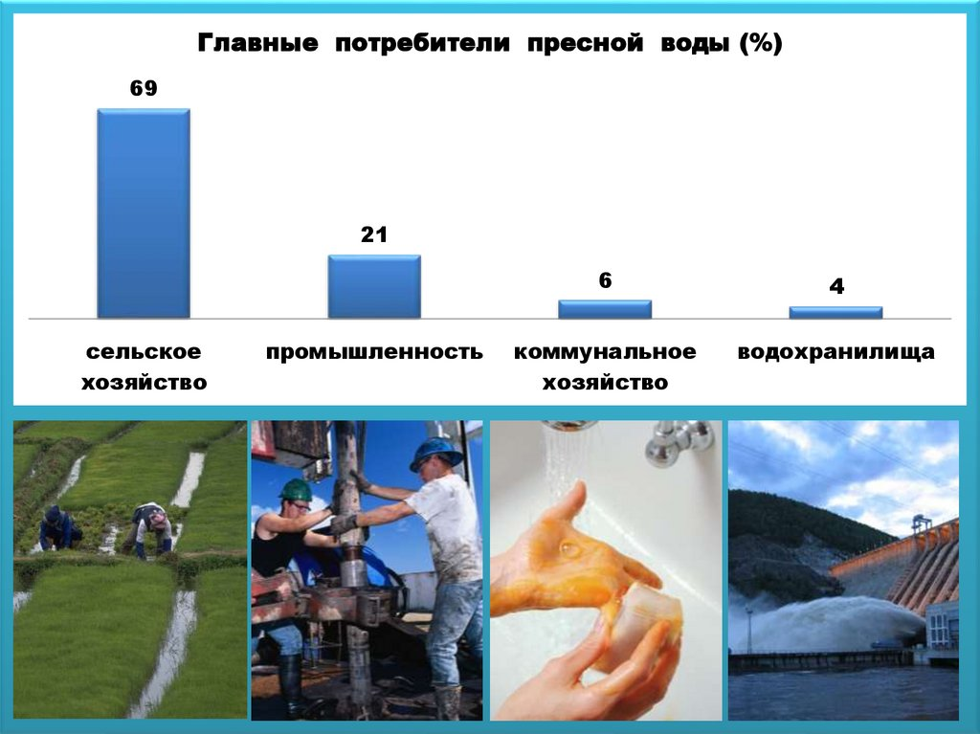
Рис. 17. Основные потребители пресной воды (%)
Основными потребителями воды являются сельское хозяйство и промышленность (рис. 17). Промышленное значение воды очень велико, так как практически все производственные процессы требуют большого ее количества. Основная масса воды в промышленности используется для получения энергии и охлаждения. Для этих целей качество воды не имеет большого значения, поэтому основой сокращения водоемкости промышленного производства является оборотно-повторное водопользование, при котором однажды забранная из источника вода используется многократно, «увеличивая» тем самым запасы водных ресурсов и снижая их загрязнение. Наибольшее водопотребление среди промышленных отраслей приходится на черную металлургию, химическую и нефтехимическую отрасли, теплоэнергетику. Переход с прямоточного на повторное водоснабжение позволяет сократить объемы водопотребления на ТЭС в 30–40 раз, на некоторых химических и нефтеперерабатывающих предприятиях – в 20–30 раз, на производстве ферросплавов – в 10 раз. Большая часть так называемых промышленных вод идет на охлаждение нагревающихся агрегатов. Замена водного охлаждения воздушным в химическом и нефтехимическом производствах, машиностроении и металлообработке, на ТЭС и в деревообрабатывающей промышленности сократила бы потребление воды на 70–80 %. Большие возможности сокращения нерациональных расходов воды имеются и в жилищно-коммунальном хозяйстве. Всем хорошо известно, как велики утечки из неисправных кранов, другой санитарно-технической арматуры, из наружных водопроводных сетей. В последнем случае причиной утечек нередко являются быстроизнашивающиеся трубы, и замена их долгосрочными эмалированными трубами и трубами из стеклообразных материалов с повышенной антикоррозионностью позволила бы намного снизить расход воды.
Выделяют следующие проблемы использования воды.
Первая проблема. С каждым днем увеличивается дефицит чистой пресной питьевой воды.
С древних времен профессия добытчика воды была окружена ореолом почета и особого уважения. Навыки и опыт передавались из поколения в поколение. Поражает философская мудрость древних, начертавших в Египте недалеко от пирамид слова, сказанные от имени самой воды: «Я все: прошлое, настоящее, будущее».
Во время капитального ремонта одного жилого дома был сделан срез водопроводной трубы, которая проработала около 20 лет. Этот срез трубы исследовали в лаборатории микробиологии Белорусского технологического университета. Под микроскопом увидели минеральные отложения, микроводоросли, которые, развиваясь в темноте, образовали очень тяжелые канцерогены. Анализ также выявил наличие микрофауны – всевозможных рачков, инфузорий, не говоря уже о традиционной окиси железа.
Вода белорусских водопроводов далека от совершенства, но работа в совершенствовании качества воды ведется.
Единственное «достоинство» ее – она более или менее безопасна для здоровья, так как ее обеззараживание производится хлором, что, между прочим, запрещено всеми международными нормами. Это эффективный метод борьбы с некоторыми бактериями. Но когда хлор переходит в молекулярное состояние и попадает в желудок, начинаются сложные химические процессы, в результате не будет дифтерита, но не избежать других болезней.
В воде старых водопроводов практически во всех городах Беларуси очень много коллоидного железа. Ученые утверждают, что когда оно вступает в реакцию с желудочной кислотой, образуются канцерогены, которые вызывают у человека целый ряд хронических заболеваний.
На Западе уже давно занимаются проблемой очистки воды и отдают себе отчет в том, что 80 % патологий, которые происходят с человеком, вызваны некачественной водой. Это большая проблема, но мы до сих пор ее по-настоящему не ощущаем.
Проблемами водоснабжения республики, и в первую очередь села, уже более 70 лет занимается специализированное объединение «Промбурвод». Пробурены за это время десятки тысяч артезианских скважин, проложены тысячи километров водопроводных сетей, добыты миллиарды кубометров живительной влаги.
Основой систем централизованного водоснабжения являются артезианские скважины. Это достаточно сложные в инженерном отношении сооружения, позволяющие получить и использовать подземные воды. Глубины скважин различны – от 10 до 300 м.
Естественная геологическая защищенность глубоких водоносных горизонтов от поверхностных источников загрязнения в известной мере определяет высокое качество воды. Однако, несмотря на огромное количество скважин, работающих в сельском хозяйстве республики (их свыше 32 тыс.), централизованным водоснабжением обеспечено всего 10 % сельского населения. Какую же воду потребляют остальные? Прежде всего, грунтовые воды, добытые из открытых колодцев. В настоящее время их в республике около 400 тыс. По оценке специалистов, в 70 % из них вода не соответствует установленным стандартам и непригодна для питья. Основными загрязняющими компонентами являются нитраты и другие азотистые соединения, проникающие в подземные воды до глубины 30–35 м. Содержание их в ряде случаев превышает допустимые нормы в 5–10 раз и более.
Таким образом, основная масса городского населения пользуется водопроводной водой, поступающей из артезианских скважин или открытых водных источников. Основная часть сельского населения пользуется грунтовыми водами из открытых колодцев. Таких на селе 90 %. Небольшая часть (10 %) использует воду из артезианских скважин.
Вторая проблема. Возрастающие масштабы водопотребления приводят к стремительному росту сброса промышленных, сельскохозяйственных и коммунально-бытовых сточных вод в реки и другие водоемы.
По своей природе сточные воды делятся на минеральные, органические, бактериологические и биологические.
По данным Главгидромета, за год общий забор воды из природных водных источников составляет в Беларуси около 1,9 млрд. км³. При этом 66 % воды идет на нужды жилищно-коммунального хозяйства, 23 % составляют потребности сельского хозяйства и более 10 % – промышленности.
В свою очередь, годовой объем сточных вод составляет почти 1,3 млрд. км³, из которых лишь немногим более 80 млн. км³ отводится в различного рода накопители, а 1,2 млрд. км³ сбрасывается в природные водные объекты.
Наибольшее количество бытовых и производственных сточных вод приходится на водоемы Гомельской области и города Минска.
При этом Минск является самым мощным источником химической нагрузки на речные системы. Столица сбрасывает промышленно-хозяйственных стоков больше всех других городов республики, вместе взятых.
Наибольшую нагрузку сточных вод испытывают реки: Свислочь ниже Минска (самая грязная река – Свислочь), Березина на участке Бобруйск – Светлогорск, Днепр ниже Могилева, Западная Двина ниже Новополоцка, Припять ниже Мозыря, Неман ниже Гродно и Уза в районе Гомеля.
Большой вред экологии (в отношении загрязнения воды и атмосферного воздуха) наносят животноводческие комплексы по производству свинины (самые крупные из которых мощностью 108 тыс. голов). Так, на среднем свинокомплексе при производстве 1 т свинины расходуется 1 000 м³ чистой воды. В целом на таком комплексе ежесуточный выход стоков превышает 3 000 м³. По негативному влиянию на окружающую среду он приравнивается к городу с населением в 300 тыс. человек.

2.2. Мировые тенденции на рынке воды

Вода является возобновляемым ресурсом. По оценкам сейчас используется около 25 % доступных возобновляемых ресурсов пресной воды. Если нынешнее среднедушевое потребление сохранится, то к 2050 г. использование мировых запасов пресной воды только за счет роста населения достигнет 70 % и более. Так, за последние 80 лет общее потребление пресной воды возросло в 10 раз при увеличении населения в 2,5 раза. При этом доступно только 35 км куб. пресной воды, что составляет 2,5 % от всех источников воды в мире. Вода пресная, годная для хозяй ственно-питьевого потребления, составляет 0,1 % в общем балансе запасов воды планеты.
Структура мировых ресурсов пресной воды следующая: снежные и ледниковые покровы (Арктика, Антарктика, Гренландия) – 69 %; грунтовые и подземные воды, доступные для добычи – 30 %; реки, озёра, водохранилища – 0,5 %. Не менее 65-70 % всех выпавших атмосферных осадков возвращается в атмосферу и выпадает вновь. Каждый год восполняется около 2100-2500 км куб. Однако общее количество выпадающих остатков распределяется неравномерно. В процентном соотношении на океаническую и морскую поверхность приходится 79 %, на поверхность суши – 19 %; на реки, озёра, водохранилища – 0,5 %.
С учетом размера территорий и их гидрологических характеристик регионы планеты по запасам водных ресурсов существенно различаются (%): Латинская Америка – 30-32; Азия – 25; страны Организации экономического сотрудничества и развития (OECD) – 20; страны Африки к югу от Сахары и страны бывшего Советского Союза – по 10; страны Ближнего Востока и Северной Америки – по 16.
Наиболее обеспечены водными ресурсами (км куб.): Бразилия – 8 233, Россия – 4 508, США – 3 051, Канада – 2 902, Индонезия – 2 838, Китай – 2 830, Колумбия – 2 132, Перу – 1 913, Индия – 1 880, Конго – 1 283, Венесуэла – 1 233, Бангладеш – 1 211, Мьянма – 1 046.
Значительный дефицит пресной воды испытывают государства, прилегающие к территории Большой Сахары, Северная Африка, центр Австралии, ЮАР, Аравийский полуостров, Центральная Азия, Мексика.
Практически отсутствуют собственные водные ресурсы у таких государств, как (м куб./чел): Кувей т – 11; Египет – 43; Объединенные Арабские Эмираты – 64; Молдавия – 225; Туркмения – 232.
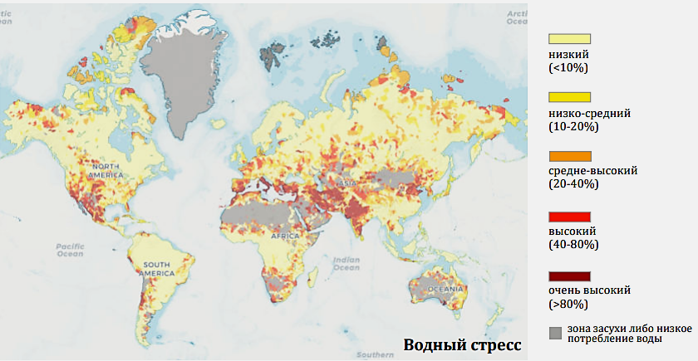
Рис. 18. Дефицит воды, %
Значение индекса эксплуатации водных ресурсов интерпретируется следующим образом (рис. 18):
• менее 10 % – водный стресс слабый, наличные запасы воды не подвержены серьезному стрессу;
• 10-20 % – водный стресс умеренный;
• 20-40 % – водный стресс средневысокий;
• выше 40 % – острый водный стресс, характеризуемый истощительным водопотреблением.
Объем воды, который уходит на личное потребление, зависит от региона и уровня жизни в стране. За последние 10 лет он составил от 20 до 500 литров в сутки на одного человека. Значительный объем воды также уходит на обеспечение людей продуктами питания. В расчёте на одного человека, имеющего традиционный для индустриально развитых стран рацион, ежедневно расходуется 2,5-3 тыс. м куб. воды. Подобные тенденции приводят к дефициту воды – водному стрессу. Как следствие, стоимость водных ресурсов с каждым годом возрастает. Критическим по нормативам, рассчитанным UNESCO, считается использование более 10% годовых запасов пресной воды. Сейчас интенсивность используемых водных ресурсов ряда стран невосполнимо перешагнула установленные мировым сообществом пороговые значения (%): Египет – 97; Израиль – 84; Германия – 27; США – 19.

2.3 Развитие рынка воды

Урегулирование водного кризиса. В принятой ООН в 2000 году Декларации тысячелетия международное сообщество взяло на себя обязательство к 2015 году наполовину сократить количество людей, лишенных доступа к чистой питьевой воде, и покончить с нерациональным использованием водных ресурсов.
Взаимосвязь между бедностью и водными ресурсами очевидна: число людей, живущих меньше, чем на $1,25 в день, примерно совпадает с числом тех, кто лишен доступа к безопасной питьевой воде.
Начиная с 2001 г. водные ресурсы – главное приоритетное направление Сектора естественных наук ЮНЕСКО.
Проблема воды – одна из самых острых, хотя и не единственная, для развивающихся стран.
Выгоды инвестирования в водные ресурсы. По некоторым оценкам, каждый доллар, вложенный в улучшение водоснабжения и санитарии, приносит доход от 3 до 34 долларов.
Общая сумма убытков, понесенных только в Африке из-за отсутствия доступа к безопасной воде и недостатка в санитарно-технических сооружениях, составляет около $US 28,4 млрд. в год или около 5 % ВВП (ВОЗ, 2016).
Обследование стран, входящих в регион Ближнего Востока и Северной Африки (БВСА), показало, что истощение подземных водных ресурсов, как представляется, привело к сокращению ВВП в некоторых странах (в Иордании – на 2,1 %, Йемене – на 1,5 %, Египте – на 1,3 %, Тунисе – на 1,2 %).
Хранение запасов воды. Водохранилища обеспечивают надежные источники воды для ирригации, водоснабжения и гидроэнергетики, а также для регулирования наводнений. Для развивающихся стран не является исключением, когда от 70 до 90% годового стока накапливается в водохранилищах. Однако в странах Африки сохраняется только 4 % возобновляемого стока.
Все страны импортируют и экспортируют воду в виде ее эквивалентов, т.е. в форме сельскохозяйственных и промышленных товаров. Подсчет использованной воды определяется понятием «виртуальная вода».
Теория «виртуальной воды» в 1993 г. стала началом новой эпохи в определении политики ведения сельского хозяйства и водных ресурсов в регионах, испытывающих дефицит воды, и кампаний, направленных на экономию водных ресурсов.
Около 80% потоков виртуальной воды связаны с торговлей сельскохозяйственной продукцией. Приблизительно 16% существующих в мире проблем истощения водных запасов и их загрязнения связаны с производством на экспорт. Цены на продаваемые товары редко отражают расходы на использование водных ресурсов в странах-производителях.
Например, Мексика импортирует из США пшеницу, маис и сорго, для производства которых в США потребляется 7.1 Гм3 воды. Если бы Мексика производила их у себя, на это ушло бы 15.6 Гм3. Общая экономия воды, получаемая в результате международной торговли виртуальной водой в виде сельскохозяйственных продуктов, эквивалентна 6% от общего объема воды, используемой в сельском хозяйстве.
Переработка воды. Использование городских сточных вод в сельском хозяйстве остается ограниченным, за исключением нескольких стран с весьма бедными водными ресурсами (40 % дренажных вод повторно используется на палестинских территориях сектора Газа, 15 % – в Израиле и 16 % – в Египте).
Обессоливание воды становится все более доступным. Оно используется, главным образом, для производства питьевой воды (24%) и удовлетворения нужд промышленности (9%) в странах, исчерпавших лимиты своих возобновляемых источников воды (Саудовская Аравия, Израиль, Кипр и др.).
Подходы к решению проблемы нехватки воды:
- выведение сельскохозяйственных культур, устойчивых к засухе и засоленным почвам;
- опреснение воды;
- хранение воды.
Сегодня существуют политические решения, направленные на сокращение потерь воды, на совершенствование управления водными ресурсами, на сокращение потребностей в них. Во многих странах уже приняты законы по сохранению и эффективному использованию воды, однако, эти реформы еще не дали ощутимых результатов.

2.4. Современный потенциал водных ресурсов Беларуси

Прежде чем рассмотрим потенциал водных ресурсов нашей Республики, необходимо сформировать представление о запасах пресной воды на территориях крупнейших странах мира стран (рис. 19). На долю Бразилии и России приходится 11,4 тыс. км³ пресной воды.
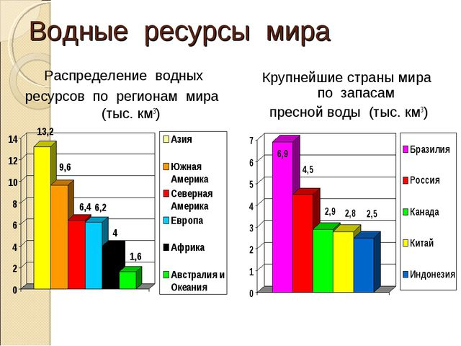
Рис. 19. Запасы пресной воды
По обеспеченности водными ресурсами Республика Беларусь находится в сравнительно благоприятных условиях. По обеспеченности водными ресурсами Республика Беларусь находится в сравнительно благоприятных условиях. Имеющиеся ресурсы природных вод вполне достаточны для удовлетворения как современных, так и перспективных потребностей в воде.
Территория Республики Беларусь служит водоразделом бассейнов Балтийского и Чёрного морей. Примерно 55% речного стока приходится на реки бассейна Чёрного моря и 45% - Балтийского.
Показатель обеспеченности водными ресурсами в республике (по среднемноголетнему общему годовому речному стоку) составляет 6,1 тыс.м³ воды в год на душу населения и находится на уровне среднеевропейского значения – это значительно выше, чем в некоторых сопредельных странах (Польша и Украина).
По фондовым данным на территории Беларуси насчитывается более 20,0 тыс. водотоков общей протяженностью свыше 90,6 тыс.км и более 10,0 тыс. озер, в которых сосредоточено около 9 км3 воды. Наиболее обеспечены водными ресурсами Витебская и Гродненская области, наименее - Гомельская и Брестская.
Из водотоков преимущественно (около 90 %) преобладают малые реки и ручьи. Их рассредоточенность по территории делает водные ресурсы доступными для повсеместного использования. Однако, речной сток в основном формируют большие и средние реки, вдоль которых сконцентрированы крупные населенные пункты и основные объекты промышленности.
Количество водоемов в большей степени (около 90 %) обусловлено их естественным происхождением (озера). На территории страны создано 86 водохранилищ с площадью поверхности воды от 100 га. Водохранилища наливного типа сосредоточены преимущественно в южной части республики, а озерного типа – в северной части. Насчитывается более 1500 прудов, которые используются преимущественно для рыборазведения, а также в рекреационных целях.
Помимо водоемов и водотоков на территории страны также повсеместно распространен ещё один вид естественных водных объектов – родники, которые играют немаловажную роль в социальной и духовной жизни населения и являются уникальными природными водными объектами, как с точки зрения их формирования, так и роли в сохранении ландшафтного и биологического разнообразия а также возможностей использования в качестве источников нецентрализованного питьевого водоснабжения.
Экологическое состояние поверхностных водных объектов оценивается по результатам мониторинга поверхностных вод, проводимого в составе национальной системы мониторинга окружающей среды в Республике Беларусь, на 160 поверхностных водных объектах в 297 пунктах наблюдений, организованных вблизи средних и крупных населенных пунктов. По результатам наблюдений за последние пять лет наблюдается тенденция к улучшению экологического состояния поверхностных водных объектов – в отношении 74,6 % поверхностных водных объектов присвоен хороший и выше экологический статус. Значительную антропогенную нагрузку испытывают 4,6 % поверхностных водных объектов (их участков).
В настоящее время на территории Республики Беларусь разведаны и утверждены промышленные (балансовые) запасы пресных подземных вод в количестве 6,82 млн. м³/сут (или 2489,3 млн.м³/год) на 412 месторождениях (их частях) пресных подземных вод. На 408 месторождениях (их частях) запасы пресных подземных вод разведаны и утверждены для хозяйственно-питьевых нужд и на 4 месторождениях (их частях) – для технических целей. Разведанные и утвержденные запасы подземных минеральных вод составляют около 60 тыс.м³/сут.
Качественный состав подземных вод, в том числе минеральных, и их запасы позволяют помимо удовлетворения хозяйственно-питьевых нужд осуществлять использование таких вод в лечебных (курортных, оздоровительных) целях с применением более 30 видов минеральных вод, а также экспорт путем бутилирования. По территориальной принадлежности пресные подземные воды наиболее интенсивно используются в Гомельской, Могилевской и Минской областях, а минеральные – в Витебской и Минской областях.
Для Беларуси характерна довольно значительная дифференциация водообеспеченности, которая усугубляется неравномерным размещением населения и производства. Реки страны принадлежат к бассейнам двух морей – Черного и Балтийского (рис. 20), соответственно 56 и 44 % площади водосбора. Из общего числа рек и ручьев (20,8 тыс.) суммарной протяженностью 90,6 тыс. км абсолютное большинство водотоков относится к малым равнинным рекам. Статус достаточно крупных рек, длина которых более 500 км, имеют только семь рек – Западная Двина, Неман, Вилия (бассейн Балтийского моря), Днепр, Березина, Сож и Припять (бассейн Черного моря). Основная часть местного стока образуется в бассейнах Днепра с Березиной и Сожем (11,6 км³ в год) и Немана с Вилией (9,26 км³ в год). Значительно меньше приходится на бассейны Западной Двины (7,01 км³ в год) и Припяти (6,97 км³ в год).
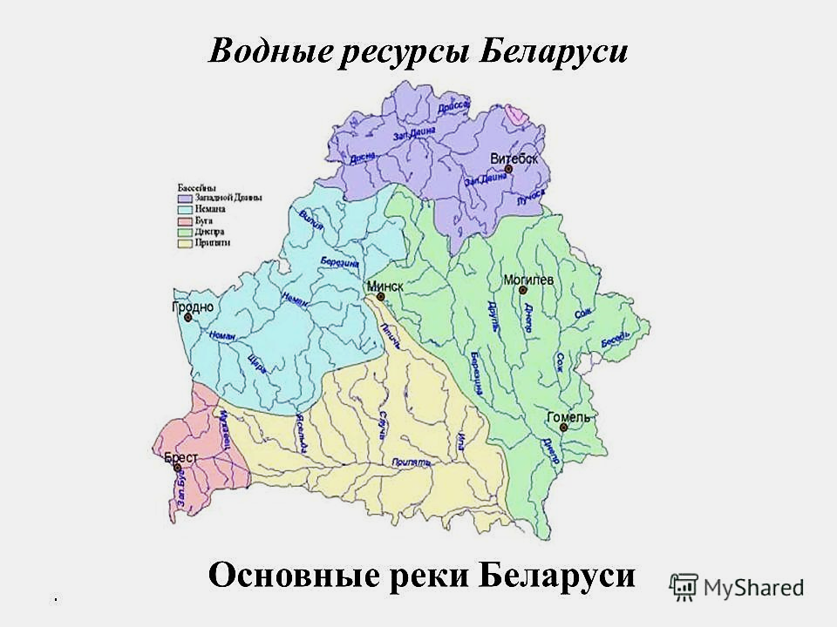
Рис. 20. Бассейны крупных рек Беларуси
Транзитные воды поступают в Беларусь большей частью по Западной Двине (7,29 км3 в год) и Припяти (5,74 км3 в год), остальные транзитные воды (7,67 км3 в год) распределяются примерно равными долями по Днепру и Сожу. Таким образом, наиболее развитые в хозяйственном отношении и густонаселенные центральные регионы страны (Минская область и город Минск) располагают гораздо меньшими ресурсами поверхностных вод по сравнению с периферийными регионами, которые обладают и транзитным стоком.
Ресурсы поверхностных вод включают также озера и водохранилища. В пределах границы Беларуси насчитывается около 11 тыс. озер. Наиболее богата озерами северная часть страны – Белорусское Поозерье. Многие озера расположены близко одно от другого или соединены одним водотоком и образуют группы – Нарочанскую, Браславскую, Ушачскую и др. Самые крупные из озер: Нарочь (площадь зеркала воды – 79,6 км2), Освейское (52,8 км2), Лукомское (37,7 км2), Дривяты (36,1 км2), Нещердо, Снуды, Свирь. Северные озера отличаются хорошей сохранностью озерных котловин, что позволяет вести их комплексное использование.
Озера на юге страны носят черты деградации, чаще всего имеют низкие заболачиваемые берега, плоские и неглубокие озерные котловины. Особо крупными из них являются: Червоное (40,8 км2), Выгонощанское (26,5 км2), Черное, Споровское. Мало озер в центральной части страны. Суммарная площадь зеркал всех озер Беларуси составляет почти 2 тыс. км2, а общий объем воды, аккумулированной в них, оценивается в 6–7 км3.
Неравномерность размещения водных ресурсов и внутри годового распределения стока поверхностных вод в определенной мере компенсируется строительством водохранилищ и прудов. Водохранилище – искусственный водоем с полным объемом задержанных водных масс более 1 млн. м3, созданный с использованием водонапорных сооружений в долине реки или понижении местности для накопления и сохранения воды, регулирования стока в соответствии с потребностями различных отраслей народного хозяйства. На территории Беларуси сооружено более 140 водохранилищ различного хозяйственного назначения. Суммарный полный объем воды, которая задерживается водохранилищами, достигает 3 км³, а полезный – 1,24 км³. Общая площадь водного зеркала акватории водохранилищ достигает 740 км². С созданием водохранилищ озерность Беларуси увеличилась с 0,6 до 1,5 %.

Контрольные вопросы

1. Какие проблемы проявляются при использовании водных ресурсов?
2. Какие подходы используются при решении проблем использования водных ресурсов?
3. Обеспеченность водными источниками Республики Беларусь.
4. Какая отрасль народного хозяйства расходует наибольшее количество воды?
5. Какие меры принимаются для решения проблемы нехватки пресной воды?

3. ЗАГРЯЗНЕНИЕ ВОДОЕМОВ. ОЖИДАЕМЫЕ ПОСЛЕДСТВИЯ

3.1. Источники загрязнения вод

Загрязнение воды является серьезной экологической проблемой и определяется наличием загрязняющих веществ в водных ресурсах. С точки зрения экологической науки загрязняющее вещество представляет опасность для живых организмов, таких как растения и животные. Загрязнители могут быть результатом человеческой деятельности, например, побочным продуктом промышленности, или возникать естественным образом, например, радиоактивные изотопы, осадки или животные отходы.
Ряд действий людей ведет к загрязнению воды, вредному для водной флоры и фауны, эстетической красоты, отдыха и здоровья людей.
Загрязнение – это отклонение от нормального состояния окружающей среды. В принципе, любой новый для нее компонент играет роль загрязнителя. Это могут быть физические тела, химические вещества, биологические организмы техногенного или природного характера.
Основные источники загрязнения (рис. 21) могут быть сгруппированы в несколько категорий.
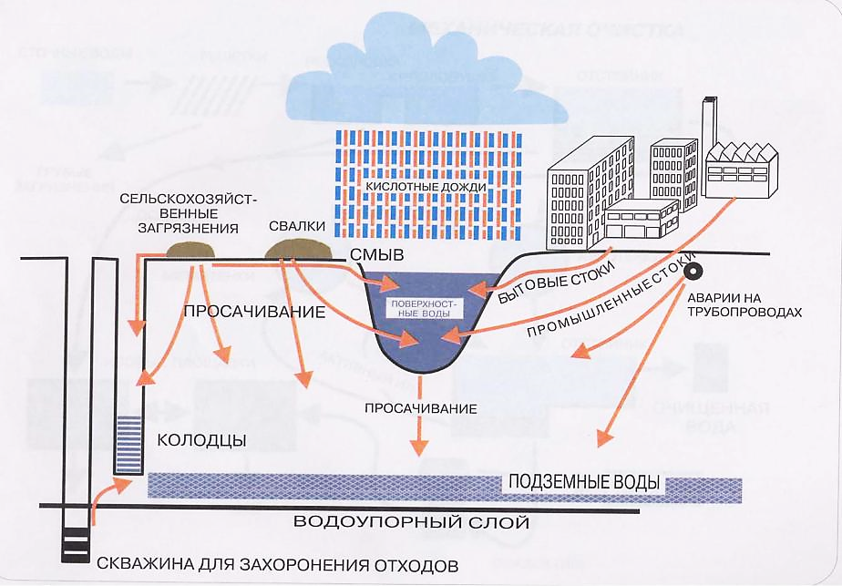
Рис. 21. Основные источники загрязнения водных ресурсов
1. Землепользование. Человечество в значительной степени воздействует на землю, включая вырубку лесов, обработку лугов, строительство зданий, прокладывание дорог и др. Землепользование приводит к нарушению круговорота воды в природе во время выпадения осадков и снеготаяния. По мере того, как вода стекает по поверхности земли, лишенной растений, и образовывает ручьи, она захватывает все на своем пути, включая вредные вещества. Растительность имеет важное значение, поскольку сдерживает органические и минеральные компоненты почвы.
2. Непроницаемые поверхности. Большинство искусственных поверхностей не могут поглощать воду, как почва и корни. Крыши, автостоянки и дороги позволяют потоку дождя или растаявшего снега стекать с большой скоростью и объемом, захватывая по пути тяжелые металлы, масла, дорожную соль и другие загрязняющие вещества. В противном случае загрязняющие вещества поглотились бы почвой и растительностью и естественным образом разрушились. Вместо этого они концентрируются в сточной воде, а затем попадают во многие водоемы.
3. Сельское хозяйство. Общие методы ведения сельского хозяйства, такие как воздействие на почву удобрений и пестицидов, и концентрация скота вносят свой вклад в загрязнение воды. Вода, насыщенная фосфором и нитратами, приводит к цветению водорослей и другим проблемам, включая массовый замор рыбы. Неправильное управление сельскохозяйственными угодьями и животноводством также может привести к значительной эрозии почв.
4. Добыча полезных ископаемых. Шахтные хвосты – это груды отброшенных камней после того, как ценная часть руды была удалена. Хвосты могут выщелачивать на поверхностные и грунтовые воды большое количество загрязняющих веществ. Побочные продукты иногда хранятся в искусственных водоемах, а отсутствие плотин, удерживающих эти водоемы, может привести к экологической катастрофе.
5. Промышленность. Промышленная деятельность является основным источником загрязнения воды. В прошлом жидкие отходы сбрасывались непосредственно в реки или помещались в специальные бочки, которые затем были погребены где-то. Эти бочки со временем начали разрушаться, а вредные вещества просачиваться в почву и затем в подземные воды. Кроме того, случайные разливы загрязняющих веществ происходят довольно часто и влекут за собой негативные последствия для здоровья человека и экосистем.
6. Энергетический сектор. Добыча и транспортировка ископаемого топлива, особенно нефти, приводит к разливам, которые могут оказывать продолжительное негативное воздействие на водные ресурсы. Кроме того, угольные электростанции выделяют большое количество диоксида серы и оксидов азота в атмосферу. Когда эти загрязнители растворяются в дождевой воде и поступают в водные пути, они значительно подкисляют реки и озера. Производство электроэнергии с помощью гидроэнергетики приводит к значительно меньшему загрязнению, но все же оказывает некоторое вредное воздействие на водные экосистемы.
7. Домашняя деятельность. Есть много действий, которые мы можем предпринимать каждый день для предотвращения загрязнения воды: избегать использования пестицидов, собирать отходы домашних животных, правильно утилизировать бытовую химию и медицинские препараты, избегать использования пластика, следить за утечками масла в автомобиле, регулярно очищать сливные ямы и др.
8. Мусор. В окружающей среде сохраняется много мусора, и, например, пластиковые изделия не подвержены биоразложению, а только разрушаются на вредные микрочастицы. Мы видим только частицы мусора, муть или взвесь – результаты механических загрязнений. Биологические, химические, неорганические примеси без специального анализа не видны. В этом и заключается опасность загрязненной воды.
Возможные последствия
В результате человеческих действий баланс в экосистеме нарушается. Гибель отдельных представителей биосферы – неизбежность.
Дефицит пресной воды. С каждым годом человек потребляет все больше водного ресурса. Темпы загрязнения источников водоснабжения также растут.
Ежегодно на протяжении месяца несколько миллиардов людей испытывают трудности от недостатка пресной воды.
Если темпы загрязнения озер и рек не пойдут на спад, через несколько веков люди начнут гибнуть от нехватки воды.
Эпидемии и болезни. От перенасыщения водных ресурсов химическими соединениями учащаются случаи серьезных заболеваний сердца, кишечника, печени, почек, опорно-двигательного аппарата, хронических форм заболеваний.
Значительно возросло количество глистных инвазий различной степени тяжести, тифа, холеры, уносящих жизни людей.
Из-за большого количества антибиотиков, попадающих в реки и озера, возникают новые разновидности бактерий, устойчивых к воздействию лекарственных препаратов. Это затрудняет борьбу с заболеваниями.
Воздействие на живые организмы. Ухудшение качественного состава воды мешает нормальному существованию представителей флоры и фауны. В организме происходят сбои, которые ведут к проблемам со здоровьем.
Нарушение строения ДНК. Опасные вещества накапливаются в водоемах, проникая в живой организм они способны провоцировать мутацию, меняется строение ДНК. У рыб происходит изменение во внешнем виде, возникает деформация внутренних органов.
Нарушение репродуктивной функции
Опасность представляют тяжелые металлы, которые в большом количестве содержатся в грязной воде. Они не выводятся из человеческого организма, накапливаясь в нем и негативно влияя на репродуктивные органы человека. Как следствие, вероятность возникновения бесплодия увеличивается.
Нарушение энергообмена. Отдельные виды токсинов губительны для мембраны митохондрий. В результате органеллы теряют способность производить энергию из поступающих в организм питательных веществ. Синдром хронической усталости – одно из следствий такого нарушения.
Нейротоксичное воздействие. Повышенное содержание токсинов вызывает негативное воздействие на центральную и периферическую нервную систему. Возникает это в результате:
- непосредственного действия на нервную систему;
- воздействия на другие системы и органы, что ведет к поражению нервной системы.
Все химикаты также обладают нейротоксическим воздействием.
Попадая с водой в организм химикаты накапливаются, происходит нарушение координации движений, память, слух, зрение начинают ухудшаться, теряется тактильная и болевая чувствительность, не исключены психические расстройства.
Присутствующий в воде свинец может вызвать еще более серьезные отклонения, особенно он опасен для детского организма, так как способен вызвать задержку в умственном развитии.
Вымирание животных. Загрязнение водоемов ведет к исчезновению целых видов представителей животного мира:
- нефтесодержащие продукты при воздействии на жировой слой водоплавающих птиц разрушают его, птицы замерзают и гибнут;
- животные и рыбы принимают мусор за корм, проглатывая его они гибнут;
- повышение температуры воды отрицательно сказывается на жизни водных обитателей, привыкших к более низким температурам;
- обильное цветение опасно для рыб, так как в результате увеличивается рост органических веществ, питающих бактерии. Последние активнее потребляют кислород, что ведет к гибели представителей фауны.
Кислотные дожди. Находящаяся в атмосферных слоях влага вступает в реакцию с летучими соединениями, оксидами и прочими веществами, образуя кислоту. Поэтому все осадки являются кислотными, но различной степени концентрации вредных соединений (рис. 22).
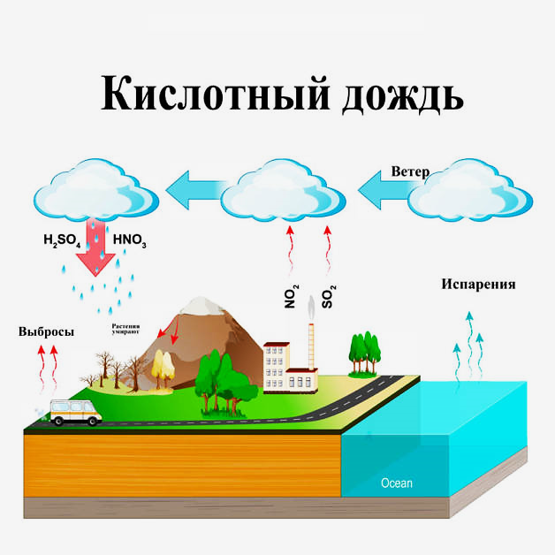
Рис. 22. Процесс формирования «кислотного дождя
Треть кислотных дождей имеют природное происхождение. Они вызваны извергающимися вулканами, разложением органических веществ, грозами. В появление остальных виноват человек. Работающие ТЭЦ, выхлопные газы автомобили, производственные цеха регулярно выбрасывают в атмосферу тонны соединений серы и азота. Такой дождь повышает кислотность водоемов, что ведет к гибели мальков, уменьшению корма, ухудшению качества почв.
Острова мусора. Пластиковые бутылки, куски рыболовных снастей и мусора ежедневно тоннами попадает в водоемы. Они собираются в острова, которые называют «мусорными» (рис. 23). В Тихом океане найден один из самых больших таких островов, каждый день течение приносит сюда более 300 тонн отходов.
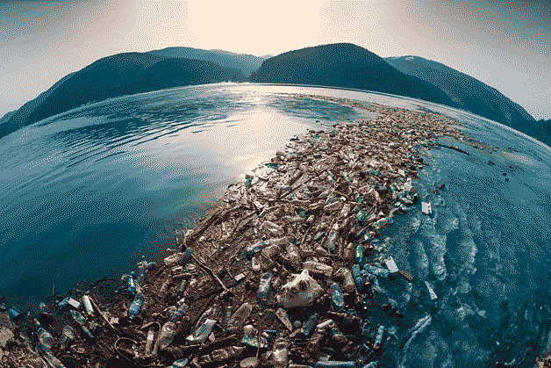
Рис. 23. Острова мусора в океане
Перемещение и загрязнение воды. Не все инородные вещества имеют твердые агрегатные формы, некоторые из них существуют в других формах:
- жидкая субстанция;
- взвешенные частицы.
Грязь, бактерии, химические соединения попадают в канализацию, а значит – в водоемы. В пресной воде твердый мусор оседает на дно, из-за волн, создаваемых ветром или при движении водного транспорта, они всплывают, перемещаясь с водным потоком. Таким образом грязь и мусор перемещаются на значительные расстояния.
Соленая вода плотнее и мелкие частицы мусора в ней не оседают, а держатся на поверхности и течение уносит мусор далеко от берега.
Определение степени загрязнения
Различные показатели позволяют определить уровень загрязнения.
⁕ цвет;
⁕ титр кишечной палочки;
⁕ окисляемость;
⁕ прозрачность;
⁕ присутствие тяжелых металлов и других составляющих;
⁕ гидробиологические параметры;
⁕ запах;
⁕ уровень кислорода;
⁕ показатель РН;
⁕ патогенная микробиота.
В каждом развитом государстве есть организация, отвечающая за состояние водных ресурсов. В случае отхождения показателей от нормальных, она обязана провести проверку и предпринять действия для изменения ситуации.

3.2. Виды загрязнителей воды

Основных видов загрязнения водных ресурсов два – природное и антропогенное.
К природным относятся все те источники, что происходят по причине природных явлений и сил: наводнения, оползни, проливные дожди, сейсмическая активность вулканов (подводных и наземных), бури и др.
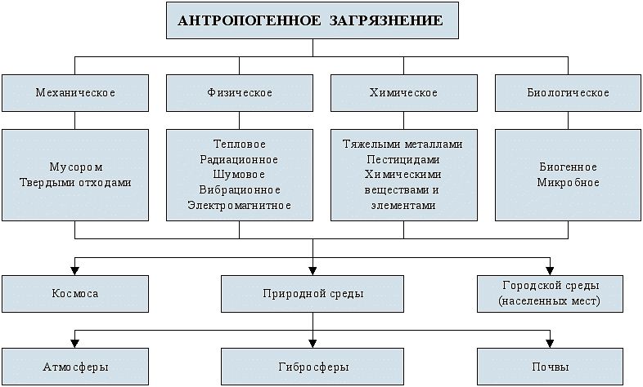
Рис. 24. Антропогенное загрязнение водных ресурсов
Перечислим виды антропогенного (рис. 24) загрязнения природных вод.
Механическое загрязнение воды. Механические, или физические, загрязнения происходят природным путем – из-за размывания почвы дождями, паводками, в отдельных районах в результате природных катаклизмов: извержений вулканов, землетрясений, наводнений и цунами, разрушения гор и пр.
Вред от механических загрязнений для природы незначителен. Экосистема в состоянии самостоятельно справиться или подстроиться под произошедшие изменения. Природный баланс восстанавливается естественным путем через два-три года.
Большой вред наносит вымывание из почвы химических веществ, таких как алюминий и магний. Они наносят ущерб флоре, рыбам и другим водным представителям фауны.
Но и антропогенная деятельность приводит к механическим загрязнениям (рис. 25). При проведении строительных работ образуется много мелкодисперсного мусора, золы, сажи, пыли. Они смываются водой и загрязняют ее.

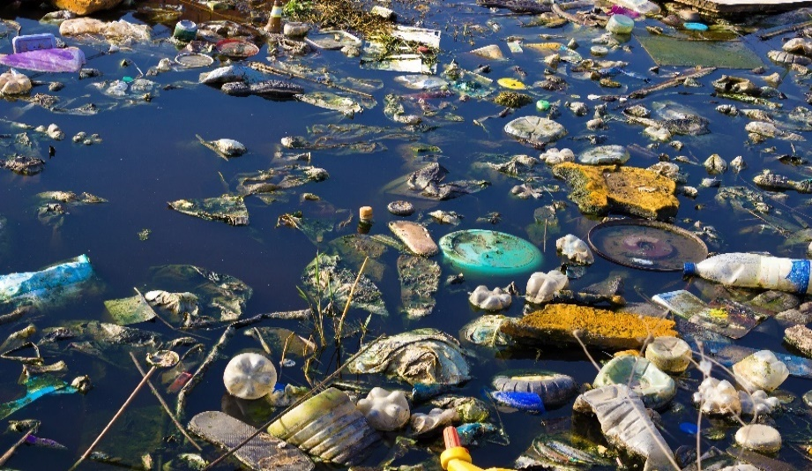
Рис. 25. Загрязнение водоема бытовыми отходами
При горении или нагревании газообразные вещества поднимаются в воздух, остывая, оседают в виде копоти и вновь попадают в воду.
Загрязняют воду лесозаготовительные и деревообрабатывающие предприятия, лесосплавы (рис. 26). Топляк, т. е. затонувшие бревна, способны оказать влияние на рельеф дна водоемов, биологическую экосистему.
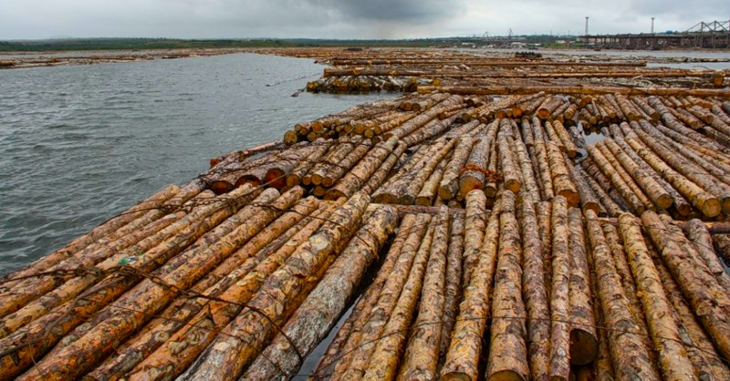
Рис. 26. Лесосплав при заготовке древесины
Самый массовый вид механических загрязнений сравним по масштабам с экологической катастрофой. Каждый год 12 млн. т нефти попадают в Мировой океан.
Разливы нефти и нефтепродуктов происходят при транспортировке, в результате аварий на танкерах или нефтепроводах. Возможны утечки нефти и в ее месторождениях из-за разломов земной коры, на буровых станциях.
Нефть тонким слоем разливается по поверхности океана, нефтяное пятно способно распространиться на десятки и даже сотни квадратных километров.
Нефтяная пленка на поверхности воды не пропускает кислород. Обитатели морских глубин обречены на кислородное голодание и гибель. Страдают рыба, водоплавающие птицы, морские млекопитающие. Нефть, попадая на оперение, кожу или мех, лишает животных способности к передвижению, убивая их (рис. 27).

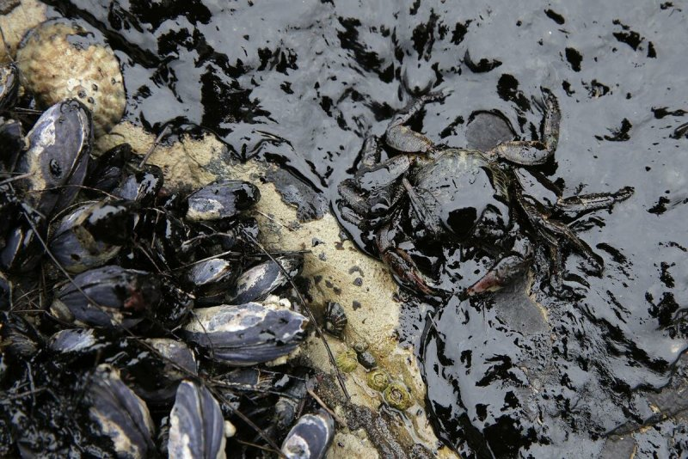
Рис. 27. Нефть в Баренцевом море
Все живое гибнет, в радиусе загрязнения образуется «мертвая зона». К использованию такая вода непригодна.
От механических загрязнений помогают следующие способы очистки воды:
- фильтрация;
- отстаивание;
- флотация.
Тепловое загрязнение воды. В настоящее время много тепловой энергии выбрасывается бесконтрольно в окружающую среду. Это тепло электростанций, нагретые промышленной деятельностью предприятий сточные воды (рис. 28).

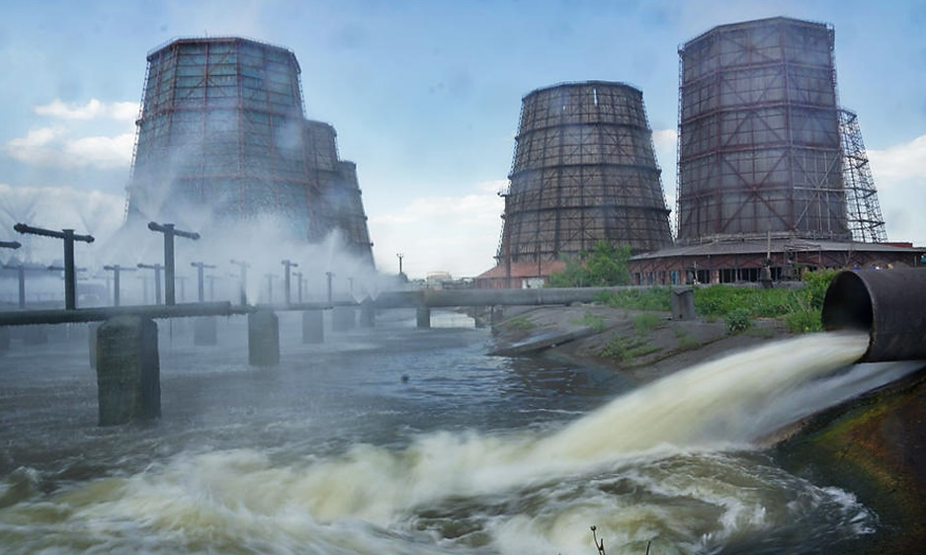
Рис. 28. Слив теплой воды в реку
Общие теплопотери производств колеблются от 30 до 70 %. Большой вклад в формирование парникового эффекта вносят нефтегазовая отрасль и транспорт. Все энергоресурсы: газ, нефть, уголь и их производные – в конечном счете превращаются в тепло.
Выбросы тепла поглощают атмосфера и водоемы. Нарушаются естественный атмосферно-температурный баланс, водные обменные процессы в природе, изменяется климат.
Способность воды выступать охлаждающим агентом имеет для нее негативные последствия. Теплая вода недостаточно насыщена кислородом, от этого страдает водная фауна и флора. Меняются физические характеристики окружающей среды.
Средством для снижения теплового загрязнения выступают альтернативные возобновляемые источники энергии: солнечная, ветряная, гидроэнергетика.
Химическое загрязнение воды. В природе нет воды как химического соединения Н₂О в чистом виде. В ней присутствуют минеральные соли и другие примеси, которые занимают до 15 % ее объема.
Из химических элементов в природной воде наиболее часто встречаются: цинк – 25 %; марганец – 25 %; никель – 18 %; медь – 16 %; железо – 6 %; азот – 4 %.
В водопроводной воде обнаружены 80 химических элементов периодической таблицы Менделеева. В загрязненной воде их еще больше (рис. 29), концентрация превышает допустимые нормы, установленные государственными стандартами.
Губительны для живых организмов избыточное содержание ртути, фтора, меди, хлора, мышьяка, свинца и др.

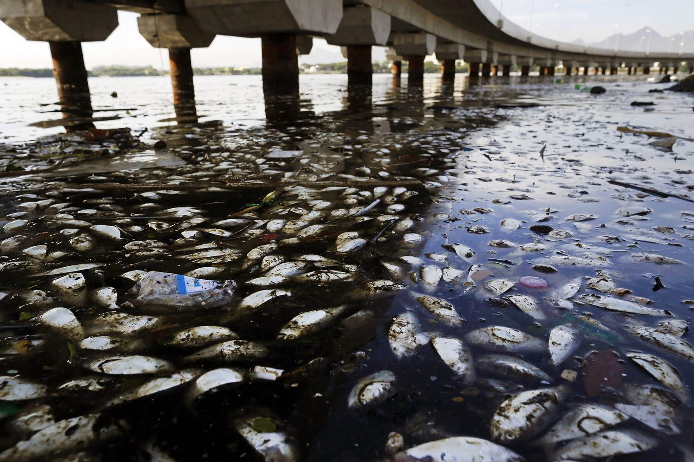
Рис. 29. Гибель рыб – результат химического загрязнения воды
Химическое загрязнение опасно тем, что вредные вещества не разлагаются, а накапливаются в воде, нейтрализовать их практически невозможно. Ущерб природе может быть нанесен невосполнимый.
Кислотные дожди дополнительно вымывают из почвы соли тяжелых металлов и повышают их концентрацию в воде.
Известен вред пестицидов, которые продолжают применять в сельском хозяйстве. Безусловно, без них не получить большой урожай, и ими продолжают пользоваться ради сиюминутной выгоды. Кроме них на полях применяют инсектициды и минеральные удобрения (рис. 30).
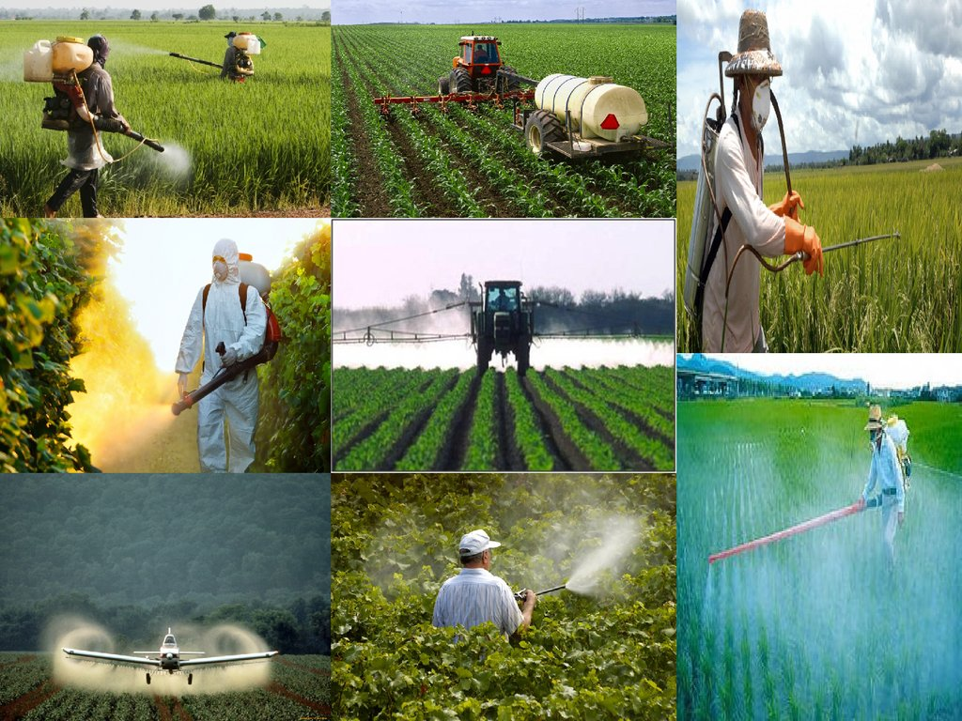
Рис. 30. Внесение минеральных удобрений и химзащита растений
На землях сельхозназначения загрязнены 90 % воды. Это загрязнители, которые сначала накапливаются в почве, а потом неминуемо попадают в воду и разносятся на обширную территорию, по пищевой цепочке они проникают в организм.
В первую очередь меняется кислотно-щелочной баланс водной системы, повышается концентрация солей. В итоге водная среда становится непригодной для органической жизни.
Избежать вреда можно, только создав надежный заслон химическим загрязняющим веществам. Предприятия, на которых в технологическом процессе используется вода, должны быть оборудованы надежными очистными сооружениями.
Радиоактивное загрязнение воды. Радиоактивные элементы не распадаются до миллиардов лет, накапливаются в грунте, воде, биологических организмах.
Наибольшую опасность представляют: уран, радий, стронций и др.
Радиоактивное загрязнение воды происходит несколькими способами:
- Утечка радиоактивных отходов с атомных электростанций, атомных судовых двигателей, предприятий, использующих радиоактивные вещества.
- Как последствия полигонных испытаний атомного оружия в виде радиоактивных осадков или оседания ядерной пыли.
- Чрезвычайные происшествия с выбросом радиоактивных веществ (рис 31).

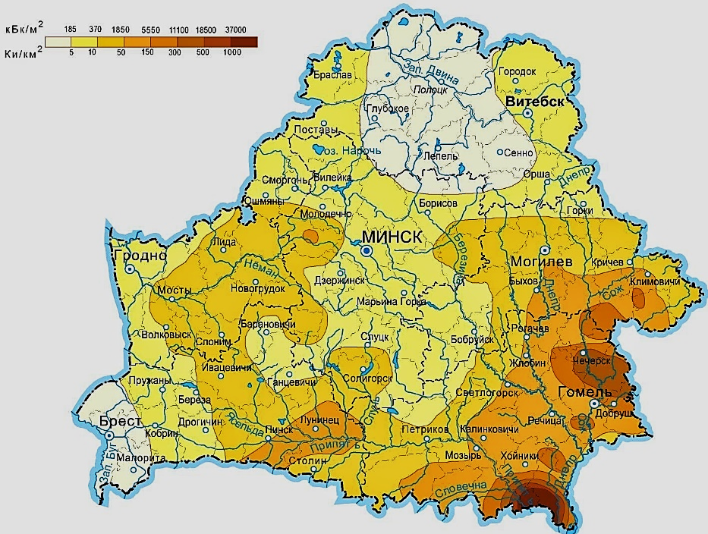
Рис. 31. Карта радиационного загрязнения Беларуси
Биологическое загрязнение воды. Бактериальное загрязнение воды при недостаточной ее очистке чревато возникновением очагов кишечных заболеваний. Для стран третьего мира остро стоит проблема эпидемий, передающихся через грязную воду.
Источником биологической опасности может быть не только питьевая вода, но и живые существа, в ней обитающие. Морские продукты, рыба тоже становятся источником заражения. Иногда достаточно намочить руки или продукты в грязной воде, чтобы пострадать от бактериального загрязнения (рис. 32).
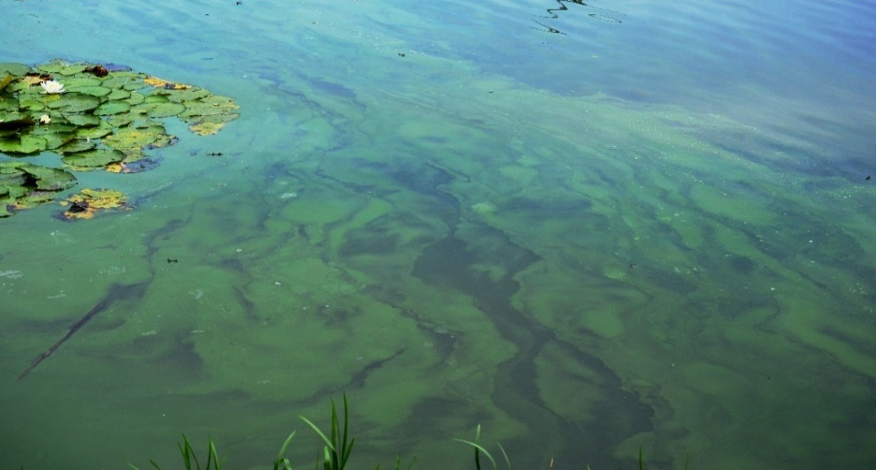
Рис. 32. Биологическое загрязнение воды
Микробиологическое загрязнение воды в быту устраняется кипячением. При высоких температурах большинство бактерий погибает. Но даже такая вода не всегда пригодна для питья и хозяйственных нужд.
Любой человек хотя бы раз в жизни сталкивался с кишечными отравлениями и знает, как это неприятно.
Всемирная организация здравоохранения утверждает, что причиной 80 % заболеваний напрямую или косвенно является грязная вода. А по данным статистики, 2 млн. человек умирает ежегодно от некачественной воды.
Промышленно-хозяйственная деятельность человека пагубно сказывается на состоянии воды.
Вопрос загрязнения поверхностных вод вырос до масштабов планеты. Человечество пытается решить проблему разными способами.
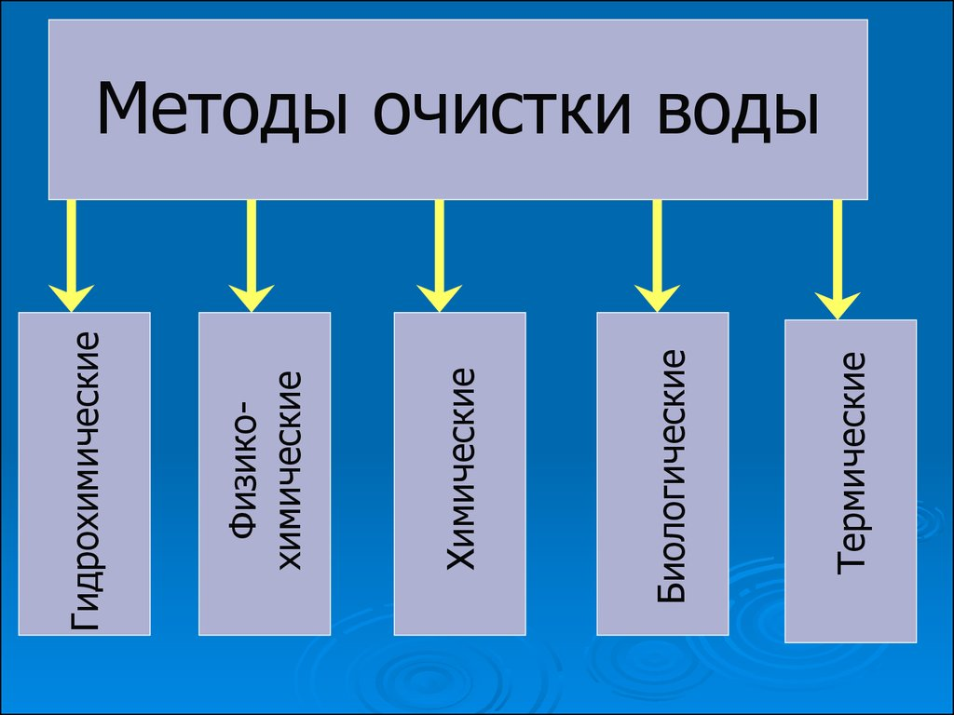
Рис. 33. Современные методы очистки воды
Сейчас эту проблему решают при помощи разных методов очищения (рис. 33), но до бесконечности так продолжаться не может, и существующих в настоящее время систем очищения скоро станет недостаточно. Тем более что износ очистных сооружений (рис. 34) достигает 50 %, а темпы их реконструкции не успевают компенсировать устаревание технологий.
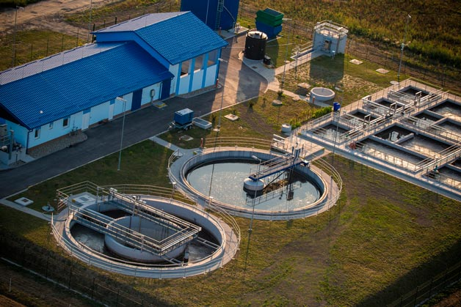
Рис. 34. Современная очистная станция
Загрязнение водной среды опасно для здоровья и природной экосистемы. Как отмечалось выше, наш организм на 80 % состоит из воды. Ежедневно мы выпиваем не менее двух литров жидкости, используем воду в личных гигиенических целях.
Стратегическая цель в области сохранения водного потенциала страны состоит в повышении эффективности использования и улучшении качества водных ресурсов, сбалансированных с потребностями общества и возможным изменением климата. Достижение этой цели потребует комплексного подхода к решению организационных, правовых и финансово-экономических проблем водопользования и охраны вод.
На первом этапе для реализации главных направлений природоохранной политики необходимо:
- развитие системы платного водопользования на основе эколого-экономической оценки водных ресурсов;
- совершенствование правовой и нормативной базы водопользования.
Обобщенным показателем эффективности использования водных ресурсов, который позволяет сопоставить объем затраченной воды с результатами хозяйственной деятельности, является водоемкость ВВП. В масштабах экономики страны в целом она может рассчитываться по следующей формуле:
где W – водоемкость валового внутреннего продукта, м³/руб.;
R₁ – годовое потребление свежей воды, м³;
R₂ – годовой объем оборотного водоснабжения, м³;
V – стоимость годового валового внутреннего продукта, руб.
Главным резервом повышения эффективности использования водных ресурсов (особенно свежей воды) является сокращение потребления в основных водопотребляющих отраслях.
В дальнейшем необходимо продолжить работы:
- по повсеместному внедрению прогрессивных энерго- и ресурсосберегающих технологических процессов, обеспечивающих снижение удельного водопотребления и объема отведения сточных вод, переход на маловодные и безводные технологии производства;
- по оценке влияния стихийных гидрометеорологических явлений и изменения климата на водные ресурсы.
Контрольные вопросы

1. Как классифицируются источники загрязнения водных ресурсов?
2. Как классифицируются виды загрязнения водных ресурсов?
3. Наиболее токсичное загрязнение водоемов.
4. Какие подходы используются при решении проблем загрязнения водных ресурсов?
5. Перечислите методы очистки воды.

4. ВЛИЯНИЕ РЫБОВОДНЫХ ХОЗЯЙСТВ НА ОКРУЖАЮЩУЮ СРЕДУ

За последние несколько десятилетий воздействие аквакультуры на окружающую среду стало популярной темой для обсуждения, которая не всегда является позитивной. В частности, до сих пор в СМИ появляются сообщения о многочисленных случаях экологических бедствий различного уровня, связанных с деятельностью лососевых ферм Норвегии и Чили (рис. 35).
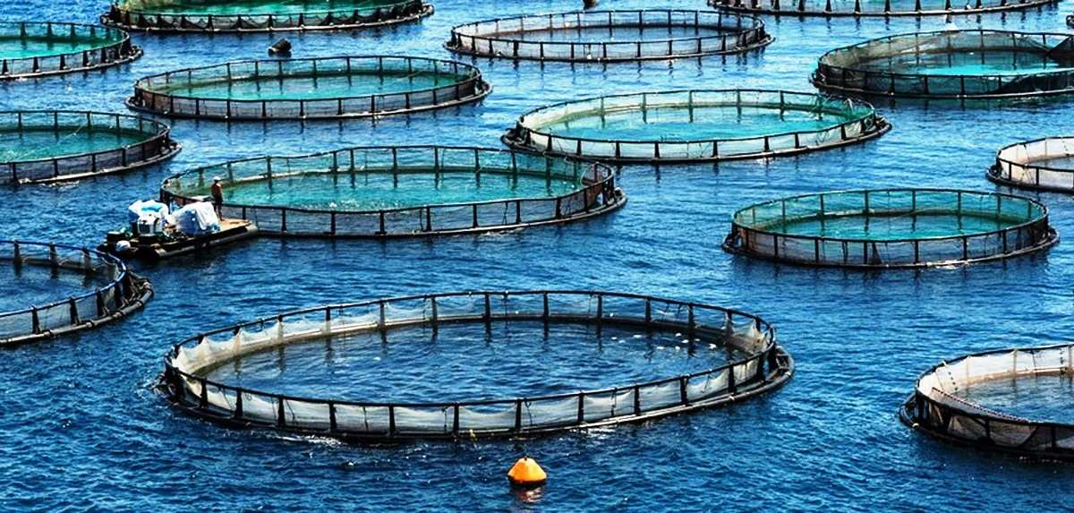
Рис. 35. Современное садковое рыбоводство
Стоит заметить, что воздействие аквакультуры на окружающую среду полностью зависит от выращиваемых видов, интенсивности производства и расположения фермы. Кроме того, появились новые стратегии и технологии, которые доказали возможность устойчивого развития аквакультуры без истощения природных ресурсов.
Выращивание большой массы гидробионтов на ограниченной площади влечет за собой локальное увеличение нагрузки на экосистему от дополнительно поступающих органических веществ. При этом степень негативного влияния определяется абиотическими параметрами водоема, которые в обязательном порядке необходимо учитывать при выборе места размещения хозяйства. Особенности батиметрии, циркуляции водных масс, ветро-волновое перемешивание и ледовый режим обуславливают перераспределение вещества и самоочищающую способность водоема. Температурный режим в течение года, значение солености, гидрохимические показатели определяют пригодность водоема для выращивания того или иного вида в зависимости от его диапазонов оптимумов и требований к качеству воды.
Для Беларуси, где основное количество пресноводной рыбной продукции производится в прудовых рыбоводческих хозяйствах с применением органических, минеральных удобрений и концентрированных кормов, влияние рыбохозяйственной деятельности человека на природные водоемы и водотоки приводит к загрязнению вод водоприемников неутилизированными и экспортированными из пруда остатками кормов и удобрений. Исследования, проведенные сотрудниками Института рыбного хозяйства, подтвердили, что в разные годы основным источником загрязнения водоприемников в период массового сброса вод во время осеннего облова являются минеральные формы азота, образованные бурным развитием микроорганизмов, участвующих в круговороте азота, а также органические и взвешенные вещества.
В прошлом, когда индустрия аквакультуры только начинала развиваться, одним из основных факторов, препятствующих снижению воздействия на окружающую среду, являлась главная цель рыбоводства – повышение продовольственной безопасности.
Товарная аквакультура сегодня является самым быстроразвивающимся сектором продовольственной отрасли в мире. Примерно половина всей рыбопродукции, производится из индустриально выращенной рыбы. Нет сомнений, что доля такой продукции перспективно будет только расти.
В 1999 крупный ураган врезался в окрестности индийского мангрового леса Сундарбан, унеся с собой жизни более 15 000 человек. Проведенные после исследования показали: в местах, где между населенными пунктами и морем сохранилась зеленая прослойка, количество смертей оказалось примерно на ⅔ ниже, чем там, где мангры были вырублены.
Однако в наши дни уничтожение мангровых лесов под фермы креветок продолжается. Считается, что 30 % всех вырубаемых в мире мангровых уничтожается именно ради нужд аквакультуры. На месте лесов появляются бесконечные мелкие пруды, из которых в значительном объеме в море попадают вредные вещества, антибиотики и болезнетворные микроорганизмы, поражающие популяции диких видов. Отслужившие свое водоемы забрасываются – дешевле выкопать новый пруд, чем очистить старый.
Лекарства и пестициды в креветках опасны и для людского здоровья. Исследование Consumer Reports показало, что из 205 образцов креветок, импортированных из Вьетнама, Таиланда и Бангладеш, 11 были загрязнены остатками антибиотиков. Потенциально это может приводить к появлению новых резистентных штаммов бактерий. Несмотря на разработку новых методов выращивания креветок, индустрия всё еще остается губительной для дикой природы.
Данный вектор развития привел к возникновению экологических проблем, связанных с накоплением в воде органических веществ и отходов жизнедеятельности, воздействием рыбоводческих хозяйств на местный рыбный промысел (распространение болезней и «побегов» выращиваемой рыбы), а также ухудшением состояния окружающей среды из-за расположения ферм. Рисунок 36 отражает производство всей аквакультуры в видовом разрезе на 2022 год.
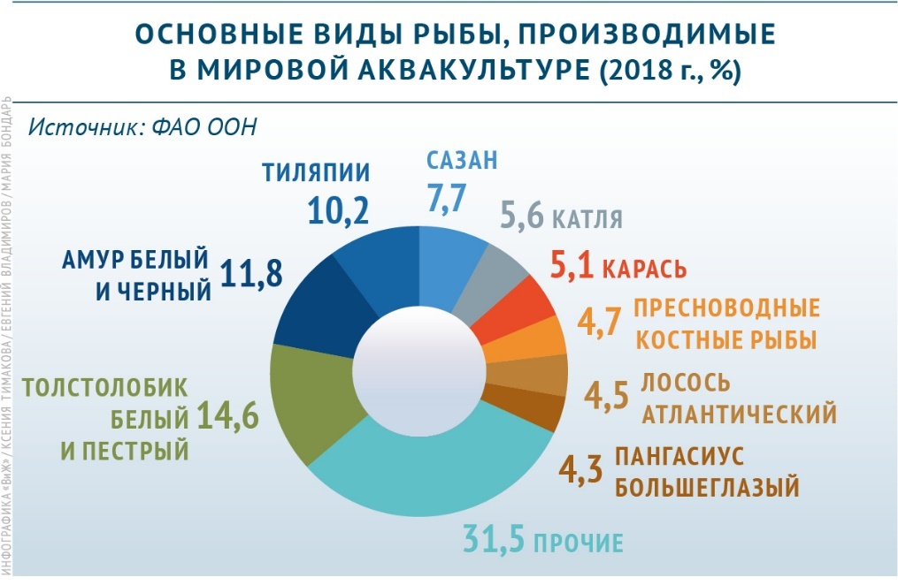
Рис. 36. Основные виды рыб, производимые в мировой аквакультуре, %
Воздействие садковой аквакультуры на водные ресурсы.
С точки зрения экономики, садковые хозяйства – это наиболее рентабельный вид аквакультуры, но его негативное воздействие на окружающую среду значительно превосходит все остальные виды аквакультуры.
Но аквакультура существует не в вакууме, и радужные перспективы продовольственной безопасности несколько омрачаются сообщениями об эксцессах на предприятиях аквакультуры, а также критикой ученых-экологов.
К примеру, в 2015 году в Мурманской области местные жители стали обнаруживать свалки мертвой семги, которую в регионе выращивают методом садковой аквакультуры. Выяснилось, что гибель рыб на рыбоводческом предприятии спровоцировала вспышка миксобактериоза .
Для интенсивного выращивания гидробионтов в сельском хозяйстве и аквакультуре используются различные химические вещества: антибиотики, пестициды и альгициды для борьбы с возбудителями заболеваний рыб, паразитами и сорными водорослями. В 2013 году для подавления вспышек лососевой вши норвежским фермерам пришлось высыпать в свои «чистые фьорды» пять тонн пестицидов – и это лишь по задокументированным данным.
Регулирующие органы признали факторы отрицательного воздействия садковой аквакультуры, возникающие при недостаточном внимании к охране окружающей среды:
- органическое загрязнение (эвтрофикация) – избыток питательных веществ из пищи и экскрементов рыбы с ферм повышает уровень содержания органических веществ в воде, что негативно отражается на морских экосистемах;
- химическое загрязнение – противопаразитарные препараты, средства для очистки от обрастаний, антибиотики, кормовые красители могут иметь непредсказуемые последствия для морских организмов и здоровья человека;
- генетическое загрязнение – «сбежавший» выращенный лосось может конкурировать с дикими рыбами и скрещиваться с местными дикими стадами, ухудшая генетическое разнообразие лососей;
- инфекционные болезни и паразиты – могут передаваться диким популяциям.
Кроме основных факторов, можно отметить и другие негативные аспекты садковой аквакультуры:
- пространственная конкуренция – под садковые хозяйства могут выделяться наиболее ценные и продуктивные участки морских заливов и губ;
- конфликты с местными хищниками – садки с рыбой привлекают морских птиц, тюленей и других морских млекопитающих, с которыми рыбоводы вынуждены вести борьбу различными методами, вплоть до отстрела;
- использование водных биологических ресурсов в качестве корма – аквакультура зависит от рыбной муки и рыбьего жира, что оказывает дополнительное давление на промыслы в мире. Рыба, пойманная для того, чтобы сделать из нее рыбную муку и рыбий жир, в настоящее время составляет одну треть мирового улова.
Таким образом, высокая рентабельность садковой аквакультуры сопряжена с экономическими и экологическими рисками, которые могут аннулировать все ее преимущества.
Для индустрии аквакультуры и для благополучия планеты достигнут значительный прогресс в науке и технологиях рыбоводства, в частности:
- практикуется размещение рыбоводных ферм в районах с сильными течениями для рассеивания генерируемых стоков, а также периодическое изменение расположения рыбоводных хозяйств для предотвращения воздействия на одну конкретную область в большей степени, чем на другие;
- сокращается использование антибиотиков, разработаны безопасные и эффективные прививки, и в настоящее время они широко используются;
- для сокращения «побегов» выращиваемой рыбы с ферм, которые периодически случаются, используются подводные камеры слежения за садками.
Проблема сокращения использования водных биоресурсов для производства кормов также находится в стадии решения. Разработана технология замены рыбной муки сырьем из растительных белков, также используется сырье от перерабатывающих предприятий, получение которого не требует прямого вылова криля, анчоуса и прочей нетоварной рыбы.
Широко развиваются и реализуются наземные объекты аквакультуры, основанные на технологии оборотного водоснабжения, исключающие риски садковых хозяйств и эмиссию веществ, оказывающих отрицательное влияние на окружающую среду.
Можно отметить положительную динамику аквакультуры и растущий показатель превышения объемов выращиваемой рыбы над объемами добываемой в естественных источниках, что указывает на перспективы дальнейшего развития аквакультуры.
Следует отметить, что необходимо дальнейшее проведение работ по оптимизации имеющихся и разработкам новых технологий и мер, позволяющих сократить воздействие на окружающую среду и природные ресурсы.
Развитие аквакультуры в данном векторе является фундаментом мировой продовольственной безопасности, а также основой восстановления водных мировых ресурсов.
Несмотря на продолжительность существования аквакультуры, как исторически сложившейся продовольственной индустрии, уровень ее развития находится в начальной стадии и имеет многообещающие перспективы в обеспечении продовольственных потребностей населения планеты.
В целях минимизации негативного влияния рыбохозяйственной деятельности на открытые водотоки первостепенной задачей является производство рыбы в рыбоводных хозяйствах республики с учетом экологических требований.
Ученые Института рыбного хозяйства предлагают следующие пути решения экологических проблем в прудовом рыбоводстве республики, которые включают:
- научно обоснованное применение удобрений в прудах: не допускать внесение удобрений при первых признаках чрезмерного развития фитопланктона (более 80 мг/л) или прозрачности воды менее одной трети глубины пруда;
- использование поликультуры рыб в технологии производства, наиболее полно утилизирующей ресурсы пруда. В зависимости от экономического состояния следует применять ресурсосберегающую, пастбищную и традиционные технологии выращивания прудовой рыбы в поликультуре в соответствии с имеющимися технологическими регламентами. Целесообразно использование комбинированных технологий. Так, в Венгрии для эффективного использования воды и питательных веществ была опробована комбинация интенсивной и экстенсивной систем (ИЭС). Принцип ИЭС включает в себя объединение производственных методов интенсивной и экстенсивной аквакультуры в единую интегрированную систему с целью реутилизации неиспользованных питательных веществ. В обычных прудах размещали садки, которые служили интенсивным модулем, а сами пруды при этом служили экстенсивным модулем. Максимальная реутилизация лишних питательных веществ при дополнительном производстве рыбы в пруде составила 13 % азота, 17 % фосфора и 9 % органического углерода;
- снижение использования в прудах отдельных дорогостоящих видов минеральных удобрений посредством частичной замены их дешевыми отходами пищевой промышленности (остаточные пивные дрожжи, пивная дробина, спиртовая барда, дефекационные осадки отходов сахарного производства), которые полностью утилизируются в прудах;
- разработку интегрированных технологий, при которых рыба выращивается совместно с водоплавающей птицей (утками, гусями) или рыбоводные пруды находятся рядом с животноводческими комплексами, при этом эффективно используются стоки или твердый навоз комплексов. Технологии интегрированного производства с животноводством позволяют получать в водоемах комплексного назначения до 20–24 ц/га рыбы и до 4 ц/га водоплавающей птицы. Система интеграции животноводческого хозяйства с рыбоводными прудами предложена в Польше. Проточная система, построенная на рыбоводных прудах и снабжаемая пресной водой, использует большое количество азота, фосфора и органического вещества. Предложенный модуль основан на системе, состоящей из четырех последовательно соединенных прудов, снабженных пресной водой, осуществляющей транспорт питательных веществ. Единственным искусственным источником питательных веществ и энергии являются жидкий навоз и поступающая вода.
Остановить развитие аквакультуры невозможно, но ее негативное воздействие на окружающую среду должно быть сведено к минимуму.
Стратегия развития аквакультуры в мире должна быть пересмотрена с учетом всех ее негативных аспектов. Аквакультурные хозяйства должны соответствовать международным параметрам экологической безопасности и проходить ежегодную сертификацию. Необходимо принять все возможные меры по максимальному снижению негативного воздействия уже существующих рыбоводческих хозяйств на природу и окружающую среду.

Контрольные вопросы

1. Что такое эвтрофикация?
2. Как классифицируются факторы очищения водоемов?
3. Какой вред природе могут нанести «сбежавшие» из рыбоводного хозяйства рыбы?
4. Садковое рыбоводство – это хорошо или плохо?
5. Назовите плюсы и минусы выращивания рыбы в искусственно созданных условиях.

5. ЭКОЛОГИЯ И ОХРАНА ЖИВОТНОГО МИРА ВОДОЕМОВ

Экологические группы гидробионтов.
В толще воды пресных озер выделяют следующие экологические зоны: эпилимнион, металимнион и гиполимнион (рис. 37).
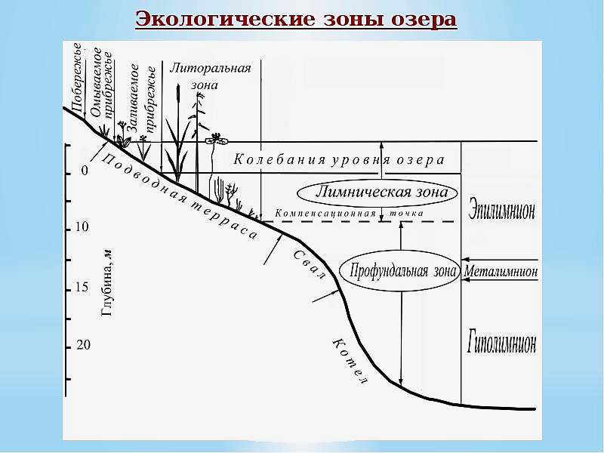
Рис. 37. Основные экологические зоны водоема
Воды поверхностного слоя – эпилимниона (до глубины 5–8 м) летом хорошо прогреваются (20 °С) и интенсивно перемешиваются. В этой зоне развиваются водоросли, бактерии, простейшие, коловратки и мелкие рачки (ветвистоусые и веслоногие ракообразные).
Металимнион характеризуется резким перепадом температур, так как представляет собой переходную область между различно нагретыми водами эпи- и гиполимниона.
В гиполимнионе (обычно глубже 14–20 м) воды бедны кислородом, температура летом не превышает 5–10 °С.
Дно озер (бенталь) подразделяется на две зоны: более глубоководную – профундаль, заполненную водами гиполимниона, и прибрежную зону – литораль, обычно простирающуюся до глубины 5–7 м.
В реках по поперечному профилю реки различают прибрежную зону – рипаль и открытую – медиаль. В открытой зоне скорости течения выше, население количественно беднее, чем в прибрежной.
Относительно высокая плотность воды позволяет постоянно, не опускаясь на дно, существовать в ее толще разнообразным живым организмам (рис. 38). Взвешенные в воде, «парящие» в ней организмы получили название планктон (от греч. planktos – блуждающие). Планктон – это совокупность разнородных, в основном мелких организмов, свободно дрейфующих в толще воды и неспособных сопротивляться течению. Но некоторые могут преодолевать расстояния как за счет активного плавания, так и за счет регулирования плавучести своего тела.
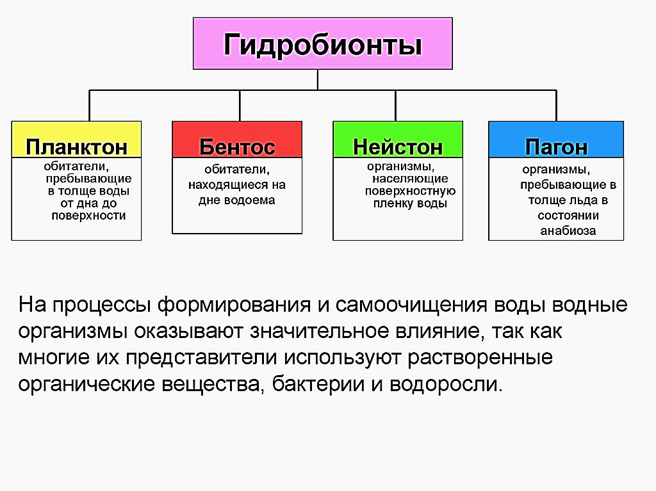
Рис. 38. Основные группы гидробионтов
Планктонными организмами могут быть диатомовые и некоторые другие водоросли (фитопланктон), различные животные (зоопланктон), а также бактерии.
В пресноводном зоопланктоне наиболее многочисленны веслоногие и ветвистоусые рачки и коловратки; в морском преобладают ракообразные, многочисленные простейшие (радиолярии, инфузории), кишечнополостные (медузы, гребневики), крылоногие моллюски, оболочники, икра и личинки рыб, личинки разных беспозвоночных.
Планктонные организмы встречаются на любой глубине, но наиболее богаты ими приповерхностные, хорошо освещенные слои воды. Основная масса фитопланктона встречается на глубинах до 100–150 м.
Планктонные организмы обладают целым рядом адаптаций, препятствующих оседанию на дно или повышающих плавучесть. Это увеличение относительной поверхности тела за счет уменьшения размеров (диатомовые водоросли), удлинения тела (мелкие планктонные кальмары), развития выростов (веслоногие рачки, солнечники); уменьшение удельной массы тела за счет редукции скелета (брюхоногие моллюски), содержания в теле большого количества воды (медузы, гребневики и др.), накопления в теле пузырьков газа или жировых включений (ночесветка). Часто у планктонных животных наблюдается сразу несколько морфологических адаптаций, помогающих им «парить» в воде.
Среди гидробионтов можно выделить еще одну группу: нейстон (от греч. neustos – плавающий) – совокупность организмов, обитающих у поверхностной пленки воды.
Эпинейстонные организмы могут прикрепляться или передвигаться по водной пленке сверху (эпинейстон) или снизу (гипонейстон).
К эпинейстону относятся такие растения, как ряска, сальвиния и водяной гиацинт, а также такие животные, как кишечнополостные (физалия, или португальский кораблик, велелла), клопы-водомерки, жуки-вертячки и др.
К гипонейстону относятся саргассовые водоросли, моллюски (янтина, глаукус), личинки комаров, икра некоторых видов рыб.
Относительно малая вязкость воды позволяет многим крупным видам животных активно и быстро плавать.
В экологическую группу нектон (от греч. nektos – плывущий) входят гидробионты, способные противостоять течению и перемещаться на значительные расстояния. К нектону относятся рыбы, кальмары, китообразные, сирены, морские змеи, вымершие плезиозавры, ихтиозавры и другие полностью водные пресмыкающиеся. Для нектонных животных характерны обтекаемая форма тела и хорошо развитые мускулатура и органы движения. Наибольшие скорости передвижения отмечены у рыб-парусников и марлинов (до 110 км/ч), акул (до 56 км/ч), дельфинов (до 54 км/ч), кальмаров (до 55 км/ч). Рыбы большие скорости достигают, кроме того, за счет сглаженной поверхности тела и выделения специальной слизи, снижающей трение. У барракуд эта слизь снижает трение о воду на 65 %.
Многие нектонные виды животных способны совершать протяженные миграции (китообразные, морские черепахи, рыбы). Среди рыб по типу миграций выделяют две группы: анадромные и катадромные. Анадромные рыбы кормятся в море, а нерестятся в реках (лососевые, осетровые, корюшка). Катадромные кормятся в реках, а нерестятся в море (речной угорь).
Бентос (от греч. bénthos – глубина) – это совокупность организмов, обитающих на грунте или в грунте водоемов. Бентос делят на растительный, или фитобентос (к нему относятся водоросли и некоторые цветковые растения), и животный (зообентос).
В зообентосе различают животных, обитающих в толще грунта, – инфауна. Инфауна включает ряд видов многощетинковых червей, двустворчатых моллюсков, иглокожих.
Животные, обитающие на поверхности грунта, носят название «онфауна». В эту группу входят многощетинковые черви, моллюски, большинство иглокожих, различные ракообразные.
Животные из экологической группы эпифауна прикрепляются к субстрату: губки, актинии и различные кораллы, мшанки, морские желуди, некоторые двустворчатые моллюски, в частности, устрицы и мидии.
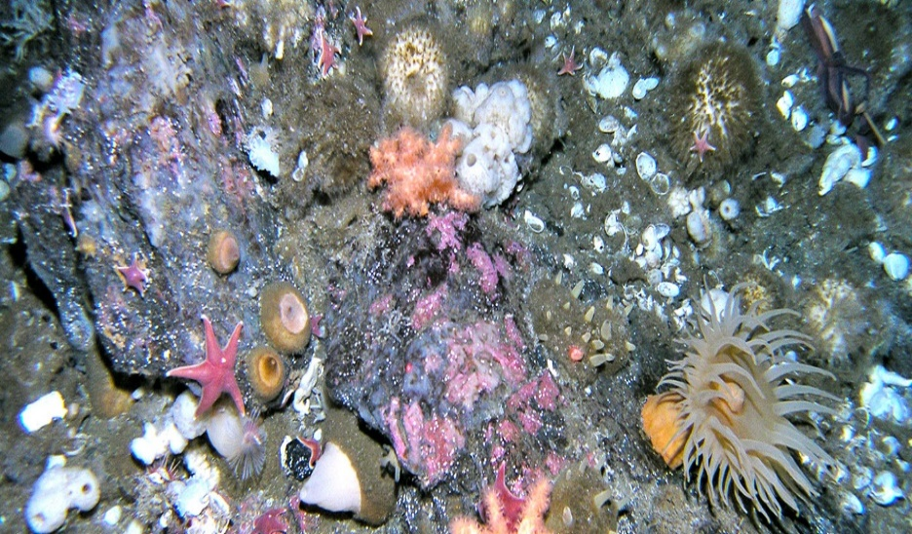
Рис. 39. Представители нектобентоса
Плавающие вблизи дна и лишь периодически опускающиеся на дно животные (креветки и др.) носят название «нектобентос» (рис. 39).
У бентосных животных имеется целый ряд специфических адаптаций. Некоторые из приспособлений к бентосному образу жизни заключаются в развитии средств удержания на твердом субстрате и защиты от засыпания оседающей взвесью осадков. Удержание на твердом субстрате достигается различными путями. В частности, присасывание к субстрату наблюдается у моллюсков хитонов, сплошное прорастание характерно для кораллов и губок, прикрепление с помощью ризоидов свойственно водорослям; такие моллюски, как дрейсена и мидия, прикрепляются к субстрату с помощью нитей биссуса.
У некоторых рыб, обитающих на каменистых грунтах, имеются брюшные присоски, с помощью которых они прикрепляются к камням (пинагор, морская уточка). Другая форма удержания на дне – заглубление в субстрат (закапывание или внедрение в твердые породы путем их высверливания). В субстрат закапываются моллюски, черви, некоторые морские ежи. Высверливают субстрат некоторые губки, моллюски, иглокожие.
В качестве защиты от засыпания слоем осадков у животных в процессе эволюции появились структуры, поднимающие тело над грунтом. У морских лилий имеется длинный стебелек, у стеклянных губок – длинные иглообразные выросты на нижнем конце тела. В пресных водоемах бентос качественно и количественно беднее, чем в морских (рис. 40).
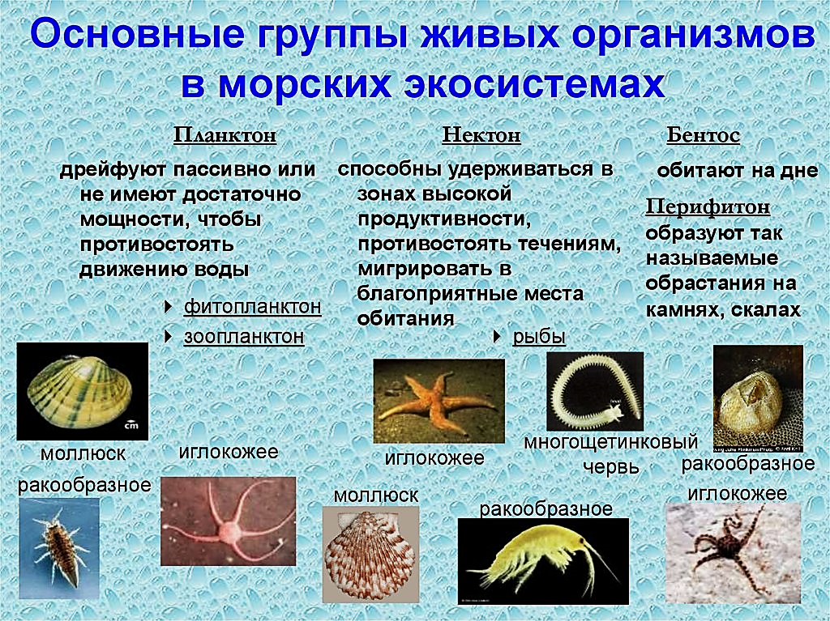
Рис. 40. Группы морских живых гидробионтов
Из животных в него входят простейшие, губки, круглые черви, малощетинковые черви, пиявки, моллюски, ракообразные и личинки многих водных насекомых. Фитобентос представлен главным образом водорослями (особенно сине-зелеными и харовыми) и различными цветковыми растениями (рдесты, роголистник и др.).
Бентос служит пищей для многих рыб. Многие представители разных видов мелководного морского бентоса – объект мирового промысла и аквакультуры.
Хозяйственная деятельность человека оказывает влияние на состояние экологических систем. Человечество имеет свою экологическую систему, которая оказывает влияние на другие экологические системы. На определенных стадиях экологические системы в состоянии сдерживать натиск антропогенного воздействия. Но есть предел, когда экологическая система уже не в состоянии саморегулироваться. В подобных случаях начинают происходить необратимые последствия, которые в дальнейшем приводят к опасным экологическим катастрофам.
Своей производственной деятельностью человек оказывает влияние на все основные элементы гидрологического цикла: осадки, испарение, сток, однако степень этого влияния на разные компоненты далеко не одинакова. Следует отметить, что гидрологический цикл является важнейшим процессом в географической среде, зависящим в то же время от изменения ее состояния. Он служит основой единства географической оболочки, играя важнейшую роль во всемирном обмене веществом и энергией.
Нарастание дефицита водных ресурсов и прогрессирующее ухудшение их качества объединяются под общим понятием «деградация природных вод».
Среди пресноводных обитателей встречаются такие виды, которые находятся на грани исчезновения. В Красную книгу Республики Беларусь включены 9 видов рыб: стерлядь, атлантический лосось, кумжа, ручьевая форель, европейский хариус, европейская корюшка, гольян озерный, обыкновенный усач, рыбец.
Контрольные вопросы

1. Какую роль играют водные обитатели в народном хозяйстве и природе?
2. Как взаимодействуют гидробионты?
3. Назовите основные экологические зоны водоемов.
4. Как влияет человек на обитателей водоемов?
5. Назовите основные группы гидробионтов.

6. ЭКОЛОГИЯ И ОХРАНА РАСТИТЕЛЬНОГО МИРА ВОДОЕМОВ

6.1. Особенности водных и прибрежных растений

Растения в водоеме распространены в зоне так называемой литорали, которая располагается по береговой мели и заходит частично на подводный откос. Литораль ограничена дальностью проникновения солнечного света под воду. Ближе к берегу растут растения, укореняющиеся на дне, жесткие листья которых возвышаются над водой: тростник, камыш, озерный хвощ, рогозы.
Дальше по направлению от берега к середине водоема обитают растения с плавающими листьями: кувшинки, кубышки, ряски, а еще далее – погруженные растения: рдесты, элодея, роголистник, которые полностью находятся под водой и на поверхность выставляют только цветы (рис. 41).
Мельчайшие низшие организмы, например, сине-зеленые, зеленые и диатомовые водоросли, образуют бактериальный и растительный планктон, вызывающий в периоды их сильного размножения так называемое цветение водоема. При цветении водорослей вся вода кажется окрашенной в зеленый цвет.
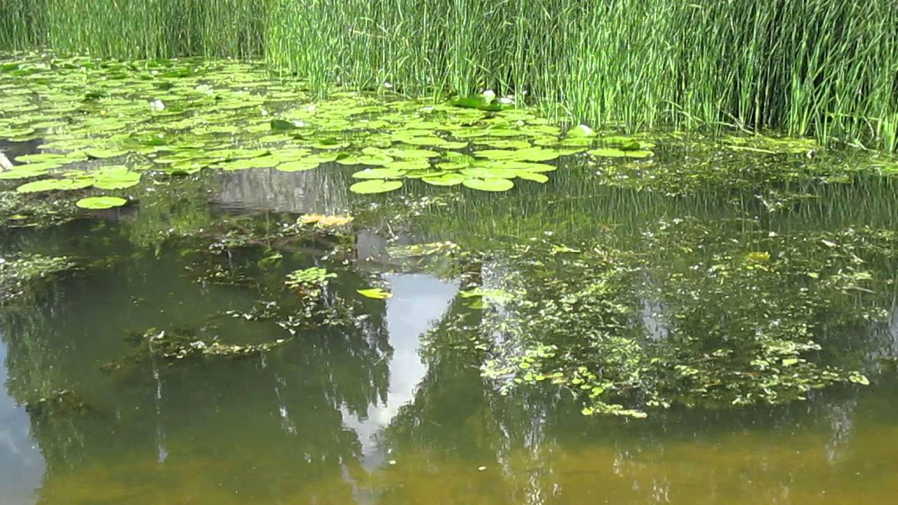
Рис. 41. Растительность пресноводного водоема
Биоэкологические особенности высших водных растений.
Высшие водные растения – преимущественно травянистые растения, анатомически и морфологически приспособленные к жизни в водной среде и произрастающие главным образом в воде. Синонимом этого понятия часто служит термин «макрофиты». К макрофитам наряду с цветковыми и высшими споровыми сосудистыми растениями часто относят также некоторые водные мохообразные (Bryophyta) и харовые (Charophyta) водоросли. Согласно предложенной классификации, к истинно водным растениям, т. е. растениям, весь жизненный цикл которых и важнейшие жизненные функции протекают в водной среде, отнесена только группа так называемых гидрофитов, в отличие от гигрофитов – растений влажных и увлажненных местообитаний. Однако в целях расширения спектра перспективных для эксплуатации хозяйственно ценных растений, произрастающих в водоемах и водо-токах Беларуси, здесь рассматриваются также некоторые виды околоводных гигрофитов, т. е. растений, обитающих по берегам водоемов и водотоков, но только те из них, которые часто встречаются в указанных местообитаниях и могут быть отнесены к ресурсообразующим.
Гидрофиты – настоящие водные растения, полностью или большей своей частью погруженные в воду (рис. 42). Подразделяются:
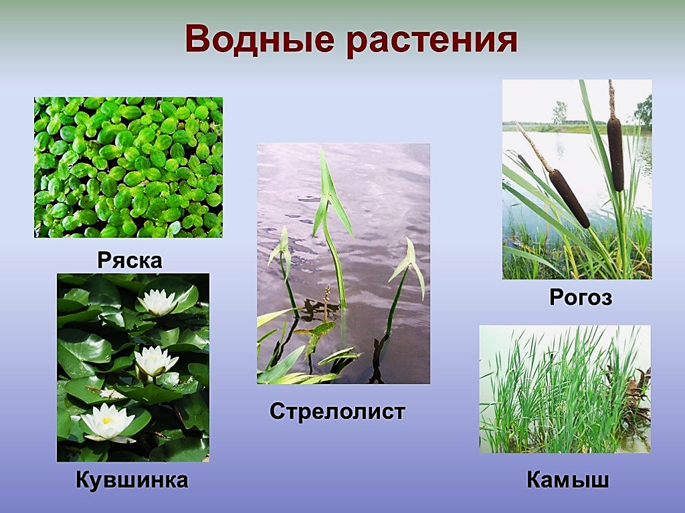
Рис. 42. Пресноводные гидрофиты
- на эугидрофиты – полностью погруженные в воду растения или выносящие на ее поверхность лишь свои генеративные органы (цветки и соцветия);
- плейстогидрофиты – растения с плавающими на поверхности воды листьями, в их числе как укореняющиеся в грунте на дне водоема, так и свободно плавающие на поверхности воды, неукореняющиеся;
- аэрогидрофиты – воздушно-водные, или водно-болотные, растения, часть побегов которых находится в водной среде, а другая часть возвышается над поверхностью воды, образуют своеобразную переходную группу между гидрофитами и гигрофитами.
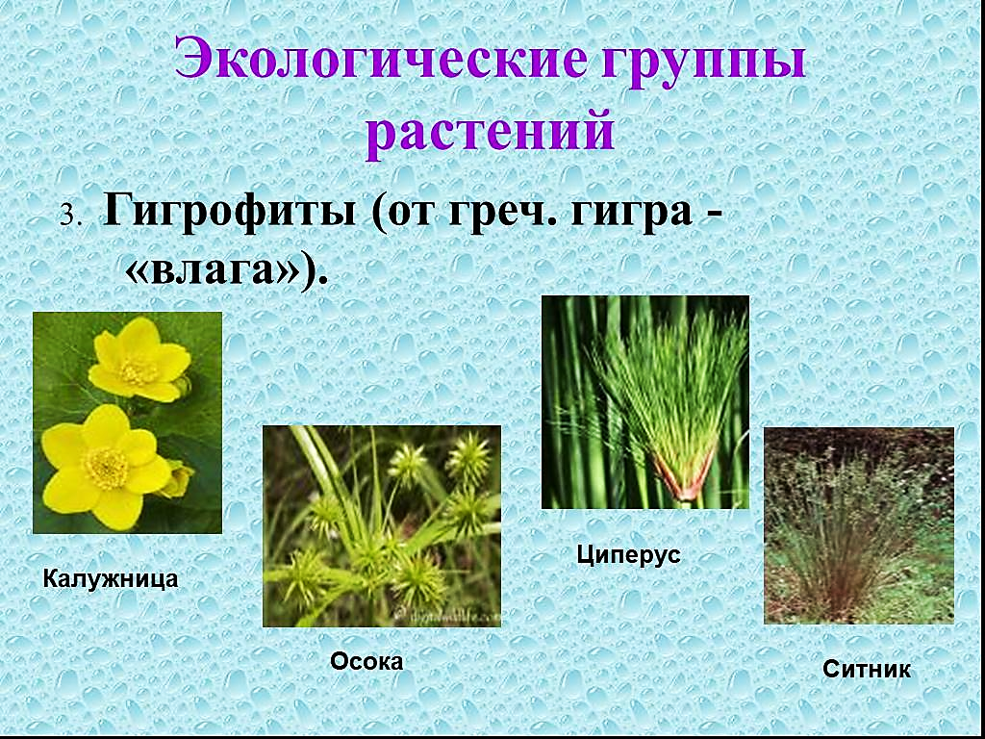
Рис. 43. Пресноводные гигрофиты
Гигрофиты – растения местообитаний с избыточным увлажнением (рис. 43). Среди них выделяются:
- эугигрофиты – наземные околоводные растения, приспособленные к обитанию в береговой полосе водоемов и водотоков, характерные для низких и средних уровней береговой зоны затопления, встречающиеся в руслах неглубоких рек и ручьев, на сплавинах, сырых прибрежных отмелях, в воде у низких топких берегов до глубины 20–40 см, иногда входя в состав сообществ высокотравных воздушно-водных растений;
- гигрогелофиты – наземные болотные растения, приспособленные к обитанию в сильно переувлажненных и даже обводненных местообитаниях, однако нередко имеющие ксероморфное строение;
- гигромезофиты – наземные растения достаточно широкой экологической амплитуды по отношению к воздушному увлажнению, занимающие высокие уровни береговой зоны затопления, сыроватые или влажные отмели и зону заплеска водоемов, но в водной среде встречающиеся редко.
В процессе длительной эволюции все живое приспособилось к условиям окружающей среды и выработало при этом адаптивные механизмы, обеспечивающие нормальное развитие биологической системы в условиях колебаний привычных экологических факторов в пределах нормы развития.

6.2. Растительность водоемов, ее значение в природе, жизни
животных, рыб и человека

Ученые выделяют 314 видов водных и болотно-водных растений, которые потребляются водными животными, и считают, что их гораздо больше. Зарегистрированные растения принадлежат к трем экологическим группам:
1) погруженные в воду;
2) плавающие на поверхности воды;
3) полупогруженные в воду (рис. 44).
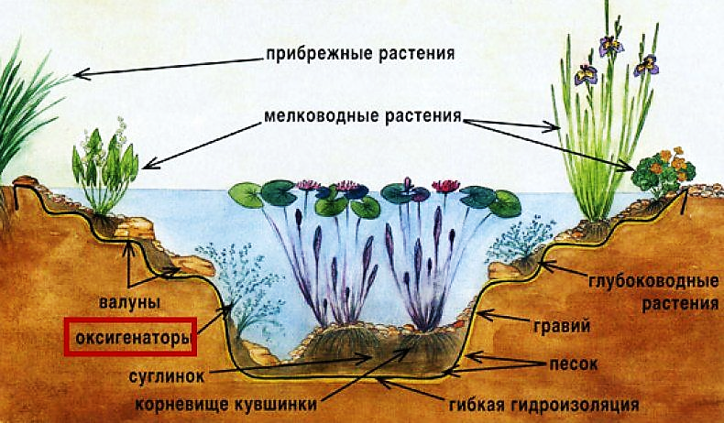
Рис. 44. Расположения пресноводных водных и околоводных растений
В последнюю группу включены не только растения, корневая система которых находится в воде, но и растения сырых и избыточно увлажненных мест.
Установление видового состава кормовых растений дает необходимые данные для освещения качественной стороны исследуемой проблемы, однако их недостаточно для того, чтобы характеризовать значение растений в питании животных. Необходимо знать и количественную сторону этого процесса, выделить растения, широко используемые в питании, и растения, играющие в трофике водных животных более скромную роль. Следует выяснить, какие части растений поедаются, и осветить воздействие животных в процессе питания на структуру растительных сообществ. К сожалению, нет возможности рассмотреть все эти проблемы, поэтому они здесь только обозначены, чтобы студенты, будущие исследователи, обращали на них внимание.
Значение отдельных групп водных растений в питании животных неодинаково. Большое количество видов растений служат основой питания для многих видов водных животных. Вместе с тем выявлена немногочисленная группа растений, включающая и некоторые массовые виды с широким географическим распространением, которые в живом виде включаются в трофический цикл водоемов весьма ограниченно. Между этими крайними группами имеются растения, занимающие промежуточное положение.
В зоне зарослей кроме трофических взаимоотношений между растениями и животными существуют и другие, не менее важные — использование растений в качестве среды обитания, субстрата для откладки яиц, в качестве укрытия и строительного материала. Таким образом, растение должно быть многофункциональным, чтобы удовлетворять потребности животных. Ведь личинка, вышедшая из яйца, отложенного на растение, как правило, остается на нем жить и питаться.
С прибрежно-водными растениями связана жизнь многих живых организмов.
Водоросли – одни из древнейших представителей растительного мира. Именно они в доисторические времена обогатили атмосферу кислородом и стали родоначальниками не только всего современного растительного, но и животного мира.
Ученые пришли к выводу, что на Земле и сегодня роль водорослей поистине огромна. Поражают цифры, когда речь заходит о водорослях. Так, если в 1 мм³ воды, по самым скромным подсчетам, содержатся только три растения, то в 1 м³ их около трех миллионов, а сколько их всего в целом водоеме – трудно даже себе представить. При летнем же «цветении» воды в 1 см³ может содержаться более миллиона клеток сине-зеленых водорослей, а это значит, что в 1 м³ их уже примерно миллиард.
Всего в мировом океане, по новейшим данным, «урожайность» водорослей на каждом гектаре водной поверхности составляет 1,3–2 т сухого вещества в год В пресноводных озерах годовая продукция растительного планктона (в сырой массе) может доходить до 30 т.
Морские водоросли – ценный пищевой продукт. В Японии они нашли широкое применение в питании. Нашим читателям хорошо известны названия таких продуктов как морская капуста и ламинария. Морские водоросли в большом количестве перерабатывает промышленность. Из них получают различные органические соединения, минеральные вещества, ценные лекарственные препараты, спирт, уксусную, молочную и другие кислоты, ацетон, эфиры и т. д.
В последние годы большое внимание уделяется изучению пресноводных водорослей. Среди них, например, особое место занимает известная хлорелла. В высушенной хлорелле находится 50–60 процентов белка, который содержит все незаменимые аминокислоты. По качеству этот белок можно сравнить с белком пивных дрожжей, соевой и арахисовой муки. Он равноценен белку сухого молока. В хлорелле содержится 10–20 процентов углеводов, значительную часть которых составляет крахмал. При промышленном культивировании с 1 га водной поверхности можно получать до 100 тонн сухого вещества.
Особенно богаты ценными веществами высшие водные растения. Они содержат азотосодержащие белковые вещества, аминокислоты, алкалоиды, а также крахмал, сахар, жиры, масла, смолу, клетчатку. В их состав входят и такие элементы, как натрий, магний, кальций, железо, калий, алюминий, фосфорная кислота, известь…
Зерновки манника водяного, например, содержат до 75 процентов крахмала, 4 сахара, 9,7 процента белка, 0,4 – жиров и 0,2 процента крахмала. В молодых стеблях и листьях тростника находится 6,72 процента сырого протеина, в том числе 5,01 процента чистого белка, 1,63 процента сырого жира, 52,76 процента различных безазотистых экстрактивных веществ, много витамина С и других веществ. В корнях этого тростника имеется до 50 процентов крахмала, около 6 процентов сахара, 5,2 процента белка, 0,9 процента жира.
Иными словами, все водные растения, как низшие, так и высшие, располагают комплексом очень ценных веществ, а следовательно, и ценных качеств. Многие из этих качеств открыты, хорошо изучены, а многие, несомненно, еще будут открыты. И практически все они – и водоросли, и другие водные растения – являются прямо или опосредованно кормом для рыб. Так, водорослями и водными растениями питается большинство гидробионтов, становящихся, в свою очередь, пищей для рыб. Все содержимое кишечника личинок поденки состоит из тканей осоки, роголистника, рдеста, других растений. Ручейники, а их более 40 видов, активно поедают нижние части растений, растениями питаются личинки хирономид, различные ракообразные и другие организмы. Водные растения для многих из них служат не только кормом, но и убежищем, и жилищем.
Водорослями и водными растениями питаются многие рыбы на разных стадиях своего развития, начиная от личинок и кончая взрослыми особями. К настоящему времени в литературе описано 47 видов и подвидов рыб, которые питаются или могут питаться водными растениями. Излюбленными растениями, например, белого амура являются такие как рдест гребенчатый и нитевидный, элодея, роголистник, урудь, ряска малая и трехдольная, лягушатник, а также донные мхи, молодые побеги тростника, рогоза и другие.
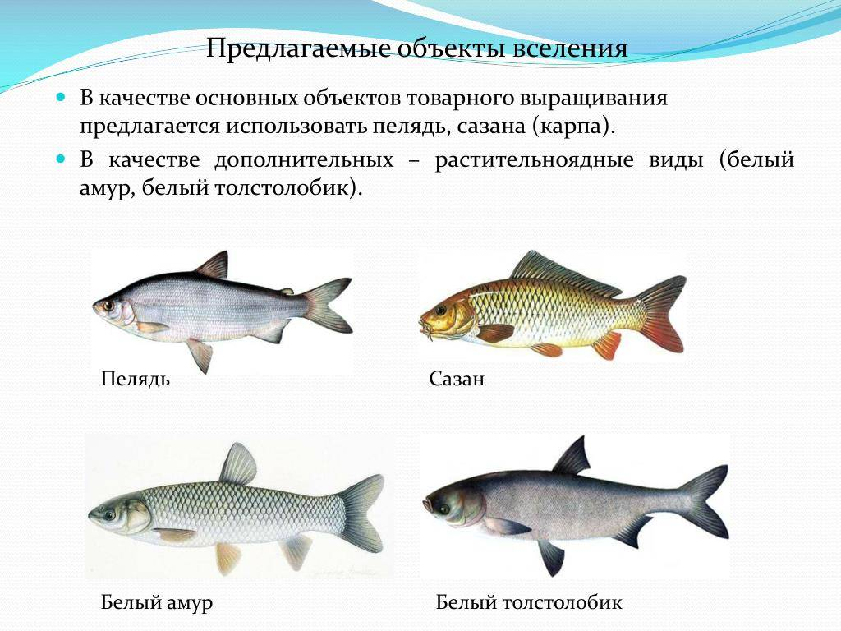
Рис. 45. Травоядные пресноводные рыбы
Для большинства рыб растения – это основной корм (рис. 45). Некоторые рыбы нуждаются растительном корме, когда являются мальками, а затем переходят на животное питание – личинки, черви и т. п. какие-то рыбы питаются растениями всю жизнь, но сезонно. Например, красноперка летом питается почти только водорослями, поэтому у мяса этой рыбы летом становится горьковатым. Осенью красноперка начинает употреблять в пищу личинки различных насекомых, и горьковатый вкус исчезает.
Толстолобик употребляет в пищу исключительно фитопланктон; амур может есть не только подводную растительность, но и растения, произрастающие на берегу. Амур выпрыгивает из воды и хватает, нависшие над водой ветки ивы, ольхи или пырея. Рыбу привлекают даже несъедобные растения.
Растениями и водорослями питаются карп, лещ, карась, плотва, окунь, голавль, язь и другие (рис. 46).
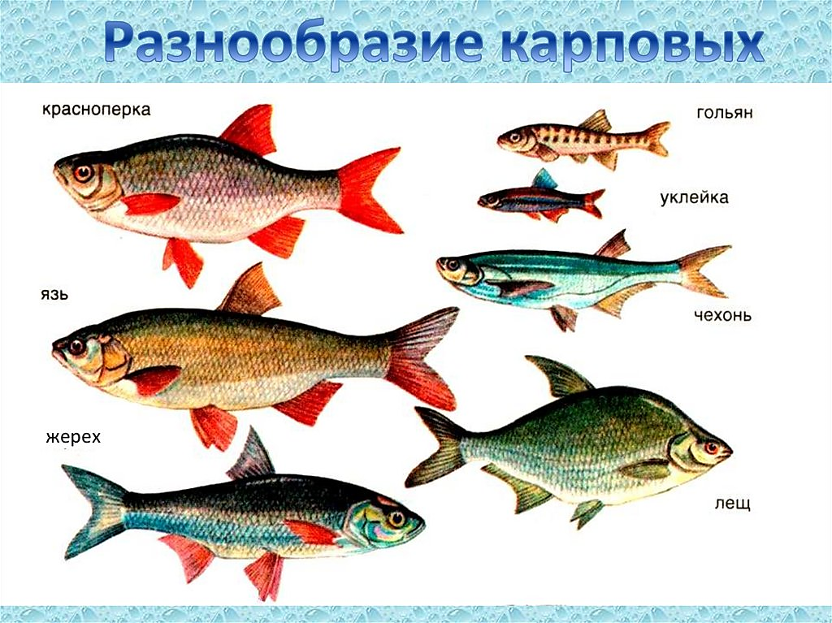
Рис. 46. Всеядные пресноводные рыбы
Заросли тростника, камыша и другие – это подобие пастбищ, где кормятся различные рачки, моллюски, личинки. Чтобы ими полакомиться заплывают в эти места щука, окунь, плотва, судак, лещ, язь, густера, сазан, карп, ерш, карась, елец. Одно из самых привлекательных для любой рыбы растений – это рдест. Как считают ученые – это не случайно: первое, в местах его произрастания вода максимально насыщена кислородом; второе, рдест «заселен» различными водными организмами, которые употребляют в пищу рыбы.
Некоторые рыбы предпочитают находиться в зарослях урути. У этого растения нежные листочки, на которых так же много различного животного корма. Не проплывут рыбы и мимо молодых побегов рогоза (другое название куга).
Многие рыболовы-любители успешно ловят ту или другую рыбу (например, плотву) на водоросли и водные растения. Думается, что более широкое знание водных растений обогатит спортивно-рыболовную практику рыболовов-любителей новыми видами насадок. Приведем некоторые сведения о наиболее распространенных растениях наших водоемов.
Функционально высшие водные растения принимают активное участие в круговороте вещества и энергии в водоемах. Им принадлежит ведущая роль в биотическом круговороте, образовании биологической продукции, процессах самоочищения воды, образовании кормовой базы водных и околоводных животных, формировании донных отложений и т. п. Водные растения являются биологическими индикаторами качества вод, степени их загрязнения; некоторые виды отличаются избирательной способностью поглощать из воды биогенные элементы, минеральные и органические вещества, накапливать ионы тяжелых металлов и радионуклиды, выступать в роли минерализаторов и детоксикантов пестицидов и нефтепродуктов. В зарослях водных растений осаждается значительное количество приносимых с поверхностным стоком минеральных и органических взвесей.
Подводная растительность активно участвует в формировании кислородного состава воды. А в результате деятельности бактерий при достаточном содержании в воде кислорода органические вещества довольно быстро разлагаются: углерод и водород переходят в углекислоту и воду, азот белковых соединений – в мочевину и аммиак. В дальнейшем под воздействием нитрифицирующих бактерий создается нитратный азот, хорошо усвояемый зелеными водорослями. Развитие жизненных процессов в прудах создает хорошие условия для синтеза белка в организмах обитателей водоёмов.
Биологический круговорот веществ в прудах совершается с помощью большого количества групп и видов водных организмов, начиная с простейших, не видимых невооруженным глазом бактерий и водорослей, и кончая такими высокоорганизованными водными животными, как рыбы и раки. Этот круговорот возникает в результате различной продолжительности жизни организмов и способности размножения. Чем быстрее и интенсивнее совершается жизненный процесс в прудах, тем интенсивнее развиваются организмы. Но количество тех или иных солей в воде далеко еще не определяет интенсивность жизненных процессов. Не меньшее значение имеет количество тех или иных минеральных солей, находящихся в почве. Вода выщелачивает из почвы минеральные соли, растворяет их, тем самым подготавливая пищу для низших водорослей. Органические вещества почвы используются бактериями и инфузориями для питания.
Минеральные соли и органические вещества почвы имеют большое значение лишь в первые годы после образования водоема, затем по мере его старения это значение теряется. В старых прудах роль почвы в пополнении питательных веществ выполняет прудовой ил, накапливающийся на дне. Органические вещества прудового ила, содержащие белок, под действием микроорганизмов вступают в круговорот и обеспечивают пищей фитопланктон.
Почва ложа пруда и прудовый ил, пока он молод, по мере его накопления являются своеобразной «лабораторией», создающей питательные вещества для развития жизненных процессов в прудах. От интенсивности работы в этой «лаборатории» бактерий, поставляющих в воду азот и фосфор, зависит состояние пруда.
В процессе разложения и минерализации отмерших органических остатков азот в виде альбуминоидных соединений отлагается на дне. Под действием бактерий альбуминоидный азот превращается в аммиак, образующий в окружающей среде аммиачные соли. Аммиак и его соли превращаются в азотнокислые соли (нитраты) нитрифицирующими бактериями: нитритными и нитратными. Под воздействием нитритных бактерий аммиак превращается в азотистую кислоту, нитратные бактерии окисляют азотистую кислоту в азотную. Азотистая кислота как нестойкий промежуточный продукт минерализации не накапливается в воде в значительных количествах. Конечный же продукт минерализации – соли азотной кислоты и аммиачные соли – снова используются растительными формами для построения живого белка. Часть связанного азота выпадает из круговорота в результате жизнедеятельности денитрифицирующих бактерий, восстанавливающих азот до молекулярного состояния. Азотистые соединения отлагаются в прудовом иле и служат удобрением для подводных и надводных растений. Часть азота, заключенного в живых организмах, потребленных в пищу водными животными, также выпадает из круговорота.
Количество азота в прудах ежегодно пополняется. Он поступает со стоками вод с водосборных площадей в виде минеральных солей и неразложившихся органических остатков.
Значительную роль в пополнении азота играют бактерии-азотфиксаторы, развивающиеся в верхних слоях ила. Эти бактерии усваивают газообразный азот и образуют из него соли. Общее содержание соединений азота в прудах и естественных водоемах резко колеблется – от десятых долей до 2–3 мг/л. Во многих случаях повышенное содержание общего азота связано с наличием в воде азотной кислоты (нитратов) минерального происхождения. При содержании в воде азота нитратов до 0,5–1 мг/л хорошо развиваются сине-зеленые водоросли, а при содержании свыше 2 мг/л интенсивно развиваются зеленые, в частности, протококковые водоросли, наиболее желательные в воде прудов.
Косвенным показателем количества органических веществ в воде является ее окисляемость. Степень окисляемости принято определять по количеству кислорода, поглощенного одним литром воды, на окисление содержащихся в ней органических веществ.
Низкая окисляемость указывает на бедность воды питательными веществами для развития фитопланктона. Для прудовых хозяйств вода считается хорошей при окисляемости не выше 20 мг О₂/л. Окисляемость воды в источнике водоснабжения свыше 20 мг О₂/л свидетельствует о его загрязнении; такая вода малопригодна для водоснабжения водоёма.
Фосфор (P₂O₅), определяемый обычно в соединении с кислородом, является важнейшим биогенным веществом. Он потребляется растительными организмами вместе с азотом и входит в состав растительного белка, усваиваемого животными организмами.
В воде фосфор содержится в виде солей фосфорной кислоты и органических соединений. Основным источником пополнения фосфора в прудах является сток воды с удобряемых полей водосборной площади.
Отмирающие клетки растений, оседающие на дно, частично возвращают фосфор в воду по мере минерализации этих остатков, частично он поглощается почвой и илом пруда. Фосфор, усвоенный раками, уносится из водоема и исключается из круговорота.
В большинстве прудов, кроме систематически пополняемых стоками с удобряемых полей, наблюдается дефицит фосфора вследствие того, что он адсорбируется почвой пруда. Кроме того, его соединения концентрируются в придонных слоях и связываются солями закисного железа, а при недостатке кислорода превращаются в нерастворимую форму. Основные биогенные вещества – азот и фосфор – имеют неодинаковое значение в жизни организмов, в состав которых они входят. Азот способствует вегетативному росту растений и животных, а фосфор – и росту, и ускорению процессов разложения растительных организмов, а также развитию половых продуктов у животных организмов. В обычных, незагрязненных источниках содержится до 0,5 мг/л фосфора. Для интенсивного развития зеленых и, в частности, протококковых водорослей достаточно 0,2 мг Р₂О₅/л.
Большое значение для развития жизненных процессов в водоеме имеет сера. Она содержится в воде в виде солей серной кислоты (H₂SO₄) – сульфатов, количество которых зависит от интенсивности разложения органических веществ в пруду, то есть круговорота биогенных веществ. Присутствие в воде сульфатов способствует образованию сероводорода, но не оказывает непосредственного отрицательного влияния на живых организмов. В большинстве пресных водоемов солей серной кислоты содержится до 20–40 мг/л. В южных районах на засоленных почвах содержание сульфатов в водоемах резко возрастает. Богаты сульфатами ключевые водоемы, если вода их в недрах земли протекает среди пород, богатых гипсом (CaSO₄). Много сульфатов в фекально-хозяйственных стоках.
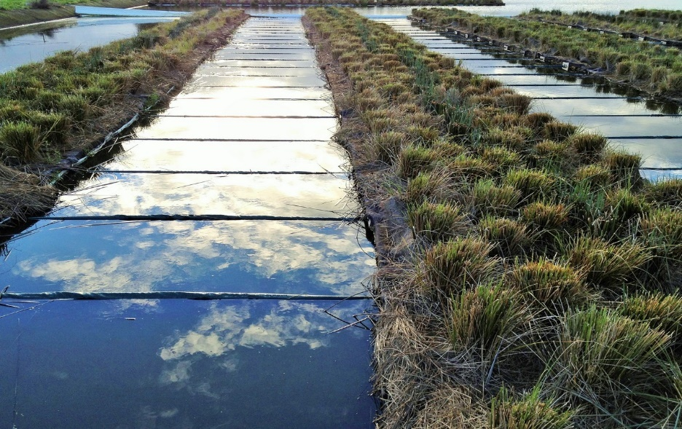
Рис. 47. Доочистка воды на очистных станциях
Водная растительность имеет большое хозяйственное значение. Тростник, камыш, рогоз и некоторые другие виды высших водных растений используются для очистки и доочистки вод на биоинженерных сооружениях (рис. 47). Высокая поглотительная способность и очистные свойства многих макрофитов используются для эффективного снижения биотической нагрузки на естественные водоемы. Водная растительность имеет большое сырьевое значение и является одним из важнейших источников лекарственных, витаминных, красильных, дубильных, волокнистых, строительных, пищевых, кормовых и других хозяйственно ценных растений.
Ресурсы водных растений наименее изучены и слабо эксплуатируются. Тем не менее, как следует из результатов ресурсного анализа и ресурсной оценки аквафлоры Беларуси, в ее составе 102 технических, 65 пищевых, 171 кормовой, 131 лекарственный, 13 средообразующих, 153 фитомелиоративных, 94 биоцидных, 161 декоративный, 170 индикаторных и 9 этнических видов растений. Из 180 видов высших водных, прибрежно-водных и околоводных сосудистых растений, произрастающих в водоемах и водотоках Беларуси, 34 можно отнести к разряду ресурсообразующих, т. е. видов, имеющих высокую природную численность и плотность популяций, часто встречающихся на территории Беларуси, имеющих достаточный эксплуатационный запас сырья и рекомендуемых к промышленному и хозяйственному использованию: аир обыкновенный, белокрыльник болотный, вахта трехлистная, вербейник обыкновенный, вех ядовитый, водокрас обыкновенный, двукисточник тростниковый, дербенник иволистный, калужница болотная, касатик ложноаировый, кубышка желтая, лютик язычковый, манник большой, многокоренник обыкновенный, мята водяная, мята длиннолистная, наумбургия кистецветная, окопник лекарственный, рогоз узколистный, рогоз широколистный, роголистник темно-зеленый, ряска малая, ряска трехбороздчатая, сердечник горький, стрелолист стрелолистный, сусак зонтичный, схеноплект озерный, телорез алоэвидный, тростник обыкновенный, хвощ речной, частуха подорожниковая, череда поникшая, череда трехраздельная, элодея канадская.

6.3. Водные и прибрежные растения, занесенные в Красную книгу Республики Беларусь

В состав условно выделенной современной аквафлоры Беларуси входит 180 видов высших водных (71 вид), воздушно-водных (46 видов) и околоводных (63 вида) растений. В систематическом отношении все они относятся к сосудистым цветковым и споровым растениям и представляют 4 отдела, 5 классов, 32 порядка, 45 семейств и 88 родов. В их числе 16 редких и 21 исчезающий реликтовых видов, занесенных в Красную книгу Республики Беларусь: альдрованда пузырчатая, болотноцветник щитолистный, водяной орех плавающий (чилим), гидрилла мутовчатая, каулиния гибкая, каулиния малая, кубышка малая, кувшинка белая, лобелия Дортмана, меч-трава морская, наяда большая, наяда морская, полушник озерный, прибрежница одноцветковая, сальвиния плавающая, сиелла прямая; а также 27 видов, нуждающихся в профилактической охране: вольфия бескорневая, губастик крапчатый, дудник болотный, дудник лекарственный (дягиль), камыш укореняющийся, крапива киевская, кувшинка чисто-белая, монция ключевая, монция маленькая, норичник теневой, леерсия рисовидная, окопник донской, повойничек мокричный, повойничек согнутосемянный, пузырчатка южная, рдест волосовидный, рдест красноватый, рдест маленький, рдест остролистный, рдест узловатый, ряска горбатая, тростянка овсяницевая, турча болотная, хаостник обыкновенный (водяная сосенка), цаникеллия болотная, частуха дуговидная, шильница водная; 4 вида (монция ключевая, монция маленькая, повойничек мокричный, шильница водная) считаются, по-видимому, исчезнувшими; 5 видов (аир обыкновенный, губастик крапчатый, клубнекамыш морской, череда многолистная, элодея канадская) – заносными и натурализовавшимися; 2 вида (цицания водяная, цицания широколистная) – культивируемыми дичающими и одичавшими.
Ресурсы водных растений мало изучены и слабо эксплуатируются. Тем не менее, как следует из результатов ресурсного анализа и ресурсной оценки аквафлоры Беларуси, в ее составе 102 технических, 65 пищевых, 171 кормовых, 131 лекарственных, 13 средообразующих, 153 фитомелиоративных, 94 биоцидных, 161 декоративных, 170 индикаторных и 9 этнических видов растений. П
В озерном фонде Республики Беларусь имеется 59 озер, являющихся местами произрастания редких и исчезающих охраняемых видов водной флоры, занесенных в Красную книгу. В одном из них – озере Свитязь – произрастают одновременно 5 охраняемых видов, в озере Лосвида – 4, в озерах Дривяты, Сосна, Вредно – по 3, в озерах Белое (Лунинецкий район), Освейское, Езерище, Белое (Сурмино), Глубокое, Нещердо, Белое (Доброплесы), Кривое, Червоное – по 2, в остальных 35 водоемах – по одному охраняемому виду. Из общего числа озер, в которых произрастают охраняемые виды, 27 водоемов находятся в пределах охраняемой территории, 32 водоема нуждаются в охране.
Охрана популяций редких и исчезающих видов растений и животных, занесенных в Красную книгу Республики Беларусь, и основных ресурсообразующих видов является важнейшей природоохранной задачей, направленной на рациональное использование природных ресурсов, сохранение, восстановление биологического разнообразия, генофонда и отдельных экосистем живой природы.
Водные растения занесенные в Красную Книгу Беларуси:
1. Кувшинка белая;
2. Кубышка малая;
3. Ежеголовник скученный;
4. Наяда морская;
5. Наяда большая;
6. Полушник озерный;
7. Гидрилла мутовчатая;
8. Альдрованда пузырчатая;
9. Лобелия Дортмана;
10. Рогульник плавающий (водяной орех);
11. Каулиния гибкая;
12. Каулиния малая;
13. Меч-трава (осоковое, единичное произрастание);
14. Прибрежница одноцветковая;
15. Сальвиния плавающая;
16. Ежеголовник злаковидный;
17. Болотноцветник щитолистный.
К основным неблагоприятным факторам, воздействующим на популяции редких и исчезающих видов водных растений, относятся природные и антропогенные.
Среди природных – климатические изменения, изменение экологического режима среды обитания, сукцессионные смены фитоценозов, вытеснение исчезающих видов более конкурентоспособными.
Антропогенные включают изменение химических и термических условий обитания вследствие загрязнения и эвтрофикации среды; изменение глубины водоемов в результате гидромелиоративных работ; повреждение зарослей водомоторным транспортом и рыболовными сетями; интенсивное использование охраняемых видов в качестве кормовых, пищевых, лекарственных растений; чрезмерные рекреационные (сбор цветущих, лекарственных и других хозяйственно ценных растений) и хозяйственно-эксплуатационные (добыча сапропеля, растительного сырья и т. п.) нагрузки. Стратегия сохранения нуждающихся в охране и рациональном использовании видов должна включать охрану конкретных популяций редких, исчезающих и хозяйственно ценных видов растений, а также среды их обитания. Озера и водохранилища являются средой обитания редких и исчезающих реликтовых видов растений и животных, которые имеют большую научную и народнохозяйственную ценность, играют особую роль в функционировании сложных экологических систем водоемов. Особой охране подлежат водоемы, в которых обитают редкие и исчезающие реликтовые виды растений и животных, многие из которых включены в национальную и международные Красные книги. Организация охраны редких и исчезающих видов растений должна осуществляться на популяционном уровне и обеспечивать надежное сохранение местных и локальных популяций и их комплексов. Кроме перечисления и составления законодательно оформленных списков и Красных книг она должна включать охрану реликтовых видов растений и животных, немногочисленных популяций с низкой численностью особей и видов, популяции которых находятся на границах своих ареалов. Уровень флористической изученности водоемов республики в настоящее время остается довольно низким. Необходимо продолжение специальных флористических исследований с целью выявления новых мест произрастания редких и исчезающих реликтовых видов водных, прибрежно-водных и околоводных растений.
Основными методами охраны конкретных популяций редких, исчезающих, а также хозяйственно ценных видов растений и их комплексов в естественных условиях являются юридические, экологические, биологические, биотехнические, профилактические и агитационно-разъяснительные. Практическая охрана растительных сообществ и популяций отдельных видов должна сочетать в себе как прямые, так и косвенные пассивные и активные формы.
Прямые активные формы:
- биотехнические (искусственное размножение, разведение и расселение растений в подходящие биотопы в природной обстановке; огораживание популяций с целью защиты от возможных повреждений дикими или домашними животными);
- ограничение антропогенных нагрузок на популяции редких, исчезающих и хозяйственно ценных растений;
- культивирование охраняемых и хозяйственно ценных растений в природной обстановке (метод полукультур);
- культивирование охраняемых и хозяйственно ценных растений в искусственных условиях (в ботанических садах, питомниках, на опытных участках, в водохранилищах, прудах и других искусственных водоемах);
- репатриация исчезнувших из состава флоры видов путем искусственного заселения их в природные биотопы;
- репатриация исчезнувших видов путем выращивания их в ботанических садах, питомниках, на опытных участках, в водохранилищах, прудах и других искусственных водоемах;
- создание банка семян и семенного фонда редких, исчезающих и хозяйственно ценных видов.
Прямые пассивные формы:
- инвентаризация и картирование местонахождений редких и исчезающих видов;
- организация поиска новых местонахождений;
- периодическая ревизия и эколого-биологический контроль за состоянием популяций (фитомониторинг);
- определение численности, продуктивности и эксплуатационных запасов охраняемых и ресурсообразующих видов;
- образование специализированных ботанических, гидрологических, комплексных биологических и ландшафтных заказников (микрозаказников), заповедных урочищ, памятников природы, ботанических и комплексных ресурсно-сырьевых резерватов в местах произрастания особо ценных популяций охраняемых, редких, исчезающих, а также ресурсообразующих и хозяйственно полезных видов и их комплексов;
- заключение охранных договоров и обязательств с конкретными землепользователями.
Косвенные активные формы:
- подготовка специальных информационных обзоров для служебного пользования с перечнем известных местонахождений, эколого-географической характеристикой и оценкой состояния популяций видов, нуждающихся в охране.
Косвенные пассивные формы:
- пропаганда идей охраны растительного мира и отдельных видов растений среди местного населения.

Контрольные вопросы

1. Какую роль играют водные растения в водоеме?
2. Как взаимодействуют гидробионты и гидрофиты?
3. Как влияет человек на флору водоемов?
4. Назовите две группы факторов, влияющих на сохранение популяций растений.

7. ОСНОВНЫЕ НАПРАВЛЕНИЯ ОХРАНЫ
И ВОССТАНОВЛЕНИЯ ВОДНЫХ РЕСУРСОВ

Вода, без сомнения, представляет собой наиважнейший из всех известных человечеству природных ресурсов.
В целях рационального использования водных ресурсов и снижения их загрязнения в Республике Беларусь разрабатываются и реализуются правовые, экономические, организационные и технические направления охраны воды.
Основу охраны и рационального использования водных ресурсов составляет правовое регулирование, которое осуществляется в Республике Беларусь в соответствии с Водным кодексом Республики Беларусь.
Задачами Водного кодекса является регулирование отношений в сфере использования водных ресурсов, рационального водопотребления и охраны вод, сохранения и улучшения состояния водных экосистем.
Кроме этого в кодексе нашли отражение основные направления экономического и организационного механизма рационального использования и охраны водных ресурсов.
Так, согласно Водному кодексу Республики Беларусь к экономическому регулированию охраны и рационального использования водных ресурсов относятся:
- планирование и финансирование мероприятий по рациональному использованию и охране вод;
- установление нормативов платы за водопользование и водопотребление;
- установление нормативов платы за сбросы загрязняющих веществ в водные объекты;
- предоставление налоговых, кредитных и иных льгот при внедрении мероприятий по охране вод;
- возмещение ущерба, причиненного водным объектам и здоровью людей.
Направления охраны водных ресурсов можно выстроить в следующем порядке:
1. Правовое регулирование – Водный кодекс Республики Беларусь.
2. Организационное регулирование:
- система государственного учета;
- нормирование качества воды;
- мониторинг водных ресурсов;
- контроль за охраной и состоянием водных ресурсов.
3. Экономическое регулирование:
- нормативы платы за водопользование и водопотребление;
- нормативные платы за сбросы загрязняющих веществ в водоемы;
- предоставление налоговых и кредитных льгот;
- возмещение ущерба.
4. Техническое регулирование:
- очистка сточных вод;
- планировочные мероприятия.
Немаловажную роль в решении проблем защиты и охраны водных ресурсов играют организационные направления, к которым следует отнести нормирование в области использования и охраны вод, применение системы государственного учета водных ресурсов, проведение мониторинга и осуществление контроля.
Во-первых, в целях обеспечения экологической и санитарно-гигиенической безопасности вод применяется нормирование в области использования и охраны вод. К основным нормативам, регулирующим вопросы охраны водных ресурсов, относятся нормативы качества воды, включающие в себя общефизические, биологические, химические показатели качества и предельно допустимые концентрации веществ в воде водных объектов для различных целей водопользования.
Во-вторых, осуществляется государственный учет водных ресурсов. К системе государственного учета относятся:
- водный кадастр;
- водохозяйственные балансы;
- схемы комплексного использования и охраны водных ресурсов.
Водный кадастр – это свод систематизированных данных о количестве водных ресурсов, качестве воды, а также об ее использовании.
Водный кадастр республики состоит из кадастра подземных вод, в котором отражаются сведения об эксплуатационных запасах и прогнозных ресурсах подземных вод, пунктах наблюдений за подземными водами, данные наблюдений за режимом подземных вод, и кадастра использования водных ресурсов, включающего сведения о местоположении и основных параметрах водозаборов, сбросов сточных вод, очистных сооружений, использования воды без ее изъятия из источника, ежегодные данные о лимитах и фактических заборах и сбросах воды и т. д.
Государственный водный кадастр в Республике Беларусь ведется Министерством природных ресурсов и охраны окружающей среды совместно с Министерством здравоохранения.
Учетную функцию выполняют также водохозяйственные балансы, являющиеся расчетными материалами потребности в воде и наличия на данной территории водных ресурсов. Таким образом, водохозяйственный баланс состоит из двух частей: ресурсной и расходной. Сначала формируется расходная часть, в которой отражаются основные направления потребления водных ресурсов по отраслям народного хозяйства; затем ресурсная часть, учитывающая наличие вод, которые могут быть потреблены (например, естественный сток, поступление из водохранилищ, подземные воды, объем возвратных вод). Заключительным этапом в разработке водохозяйственного баланса является определение ожидаемого резерва или дефицита водных ресурсов.
Составной частью государственного учета водных ресурсов являются схемы комплексного использования и охраны вод, которые представляют собой систематизированные материалы исследований и проектных разработок о состоянии, перспективном использовании и охране водных объектов.
При этом составляются генеральная, бассейновые и территориальные схемы. Генеральная схема комплексного использования и охраны вод определяет направления развития водного хозяйства страны, что позволяет достаточно четко выявить технико-экономическую целесообразность и очередность проведения наиболее крупных водохозяйственных мероприятий. Разрабатываются бассейновые схемы для бассейнов рек и других водных объектов. Территориальные схемы, разрабатываемые на основе генеральной и бассейновой схем, охватывают конкретные административно-территориальные единицы Республики.
В-третьих, проводится мониторинг водных объектов. В Республике Беларусь мониторинг водных ресурсов включает в себя мониторинг поверхностных вод, мониторинг подземных вод, мониторинг водо-хозяйственных систем и сооружений.
Сеть мониторинга поверхностных вод предназначена для отбора проб воды с целью изучения промышленного, хозяйственно-бытового и сельскохозяйственного загрязнения. Оценка качества поверхностных вод проводится с помощью методов биоиндикации и расчета ИЗВ. Объектами же наблюдений мониторинга подземных вод являются воды активного водообмена, которые подразделяются на грунтовые и артезианские.
В-четвертых, осуществляется контроль за использованием и охраной водных ресурсов.
При этом выделяют несколько уровней контроля:
- государственный;
- ведомственный;
- общественный;
- производственный.
Кроме вышеуказанных направлений особое значение имеют организационно-технические мероприятия, способствующие предотвращению истощения водных ресурсов и улучшению качества поверхностных и подземных вод.
В этом направлении важная роль принадлежит очистке сточных вод.
Кроме очистки сточных вод для поддержания водных объектов применяется ряд планировочных мероприятий.
1. Организация водоохранных зон. Такими зонами являются территории, примыкающие к акватории рек, водохранилищ и других поверхностных водных объектов, в пределах которых устанавливается особый режим использования и охраны водных ресурсов (например, запрещается распахивать землю, рубить лес, размещать фермы и т. п.).
Схема территории водоохранной зоны представлена на рис. 48.

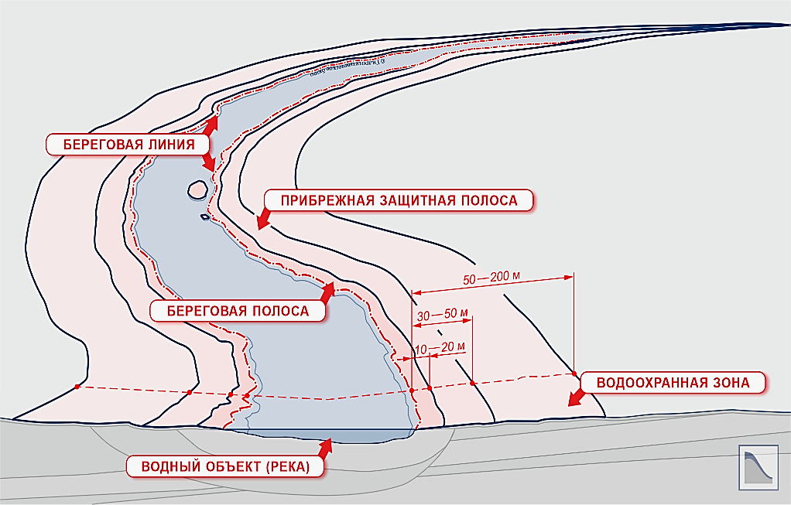
Рис. 48. Зоны территории, примыкающей к акватории рек
2. Применение лесных насаждений вокруг водоемов и водотоков, которые предназначены для защиты водных ресурсов от разрушительных действий ветров и поступающей в них с водосбора воды, а также для уменьшения потерь воды на испарение (рис. 49).
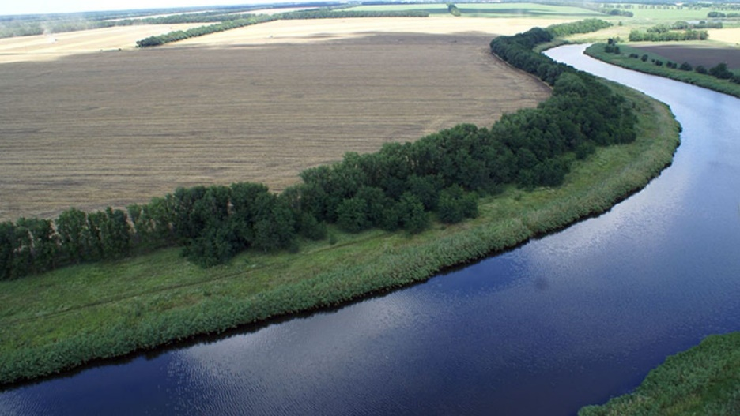
Рис. 49. Лесные насаждения вдоль реки
3. Установление зон и округов санитарной охраны. Они устанавливаются в целях охраны водных объектов, используемых для питьевого и хозяйственно-бытового водоснабжения, а также содержащих природные лечебные ресурсы (рис. 50).
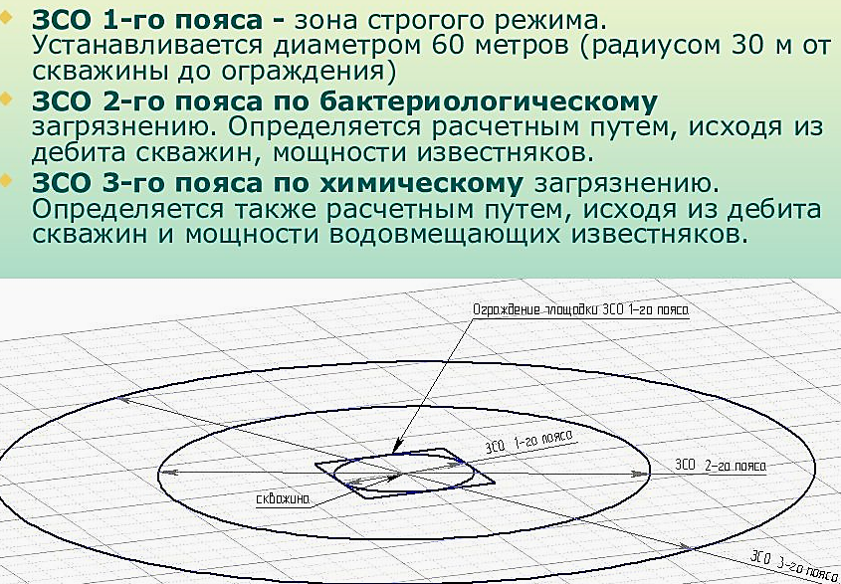
Рис. 50. Зоны санитарной охраны водоисточников
Контрольные вопросы

1. Назовите основные направления охраны и рационального использования водных ресурсов в Республике Беларусь.
2. Что включает в себя экономическое регулирование охраны воды?
3. С помощью чего выполняется учетная функция охраны водных ресурсов?
4. Для чего применяют лесные насаждения вокруг водоемов и водотоков?
5. Перечислите зоны санитарной охраны для водных объектов, которые предназначенных для питьевого и хозяйственно-бытового водоснабжения.
8. ПРАВОВОЕ И ЭКОНОМИЧЕСКОЕ РЕГУЛИРОВАНИЕ ОХРАНЫ
ВОДНЫХ РЕСУРСОВ БЕЛАРУСИ

8.1. Правовое обеспечение экологической безопасности водных ресурсов

Проблемы охраны и рационального использования водных ресурсов в Республике Беларусь решаются в значительной степени путем государственного регулирования, в первую очередь через систему прогнозирования и планирования. Основная задача – поддержание водных ресурсов в пригодном для потребителя состоянии и их воспроизводство в целях полного удовлетворения нужд народного хозяйства и населения в воде.
Исходной базой прогнозирования и планирования использования водных ресурсов являются данные водного кадастра и учета расходования вод по системе водохозяйственных балансов, бассейновых (территориальных) схем комплексного использования и охраны вод, а также проекты перераспределения вод между водопотребителями по бассейнам рек.
Водный кадастр – это систематизированный сбор сведений о водных ресурсах и качестве вод, а также о водопользователях и водо-потребителях, объемах потребляемых ими вод.
Прогноз использования водных ресурсов основывается на расчете водохозяйственного баланса, который содержит ресурсную и расходную части. Ресурсная (приходная) часть водохозяйственного баланса учитывает все виды вод, которые могут быть потреблены (естественный сток, поступление из водохранилищ, подземные воды, объем возвратных вод).
В расходной части водохозяйственного баланса определяется потребность в воде по отраслям народного хозяйства с учетом сохранения в реках транзитного стока для обеспечения экологических требований, необходимого санитарно-гигиенического состояния водоемов. Результатом балансового расчета является установление ожидаемого резерва или дефицита стока, объема, характера, а также сроков осуществления мероприятий, необходимых для обеспечения водой народного хозяйства в прогнозируемый период. При этом учитываются показатели, характеризующие сокращение забора свежей воды из поверхностных и подземных водных источников за счет совершенствования и внедрения безводных технологических процессов, развития систем повторно-последовательного использования воды, совершенствования схем водоснабжения и других аналогичных мероприятий.
Прогнозирование водопотребления на перспективный период основывается на расчетах водообеспечения населения, промышленности, сельского хозяйства и других отраслей экономики. Объем водопотребления на хозяйственно-питьевые и коммунальные нужды определяется численностью городского населения и нормами хозяйственно-питьевого водопотребления на одного жителя. Прогнозируется обеспечение всего населения Беларуси питьевой водой нормативного качества в соответствии с физиологическими нормами (не менее 400 л/сут на человека). Потребности промышленности определяются на основе расчета объема производства и норм водопотребления. Для определения потребности в воде отдельных предприятий (объединений), установления лимитов отпуска воды используются индивидуальные нормы и нормативы. В прогнозируемый объем водопотребления на нужды сельскохозяйственного водоснабжения включается потребность в воде сельского населения, животноводства, на хозяйственные нужды сельхозпредприятий и производств по переработке сельскохозяйственного сырья. В долгосрочных прогнозах объемы водопотребления рассчитываются по перспективным нормам, учитывающим совершенствование и внедрение безводных технологических процессов, нового оборудования, развитие оборотных и бессточных систем водоснабжения и другие достижения научно-технического прогресса в использовании природных ресурсов. В современных условиях водохозяйственные балансы основных бассейнов рек являются положительными. Водозабор на бытовые и хозяйственные цели не превышает в среднем 5–7 % от ежегодно возобновляемых ресурсов. Не ожидается существенного роста потребления воды и в ближайшие 10–15 лет, по прогнозам оно составит 3–4 км³. Таким образом, для удовлетворения потребностей в воде собственных водных ресурсов (без учета транзитного стока) в Республике Беларусь вполне достаточно, лишь в засушливые периоды маловодного года возможен дефицит воды в бассейнах рек Припяти, Западного Буга, Днепра.
Рациональное использование водных ресурсов связано с проведением различных организационных и технических мероприятий. Показателями рационального использования воды являются: отношение объема водоотведения к объему полученной свежей воды; кратность использования воды, т. е. отношение валового водопотребления к объему потребления свежей воды; количество предприятий, прекращающих сброс неочищенных и необезвреженных сточных вод, к общему количеству предприятий. Особо важное значение имеют уменьшение абсолютного объема водопотребления за счет сокращения безвозвратных потерь и соблюдение научно обоснованных норм и лимитов водопотребления.
Одним из организационно-технических мероприятий, которые способствуют предотвращению истощения водных ресурсов и улучшению качества поверхностных и подземных вод, является очистка сточных вод.

8.2. Правовая охрана водной среды. Водный кодекс
Республики Беларусь

Правовое регулирование охраны вод осуществляется Водным кодексом Республики Беларусь и другими нормативно-правовыми актами. Задачей водного законодательства является регулирование отношений в сфере использования и охраны вод в целях удовлетворения потребностей в водных ресурсах, охраны вод от загрязнения, засорения и исчерпания, предупреждения и ликвидации вредного воздействия вод, восстановления и улучшения состояния водных объектов.
При размещении, проектировании, строительстве новых и реконструкции существующих предприятий, сооружений и других объектов, а также при внедрении новых технологических процессов должны предусматриваться мероприятия, обеспечивающие рациональное использование вод, учет и контроль количества и качества забираемых и отводимых вод, охрану вод от загрязнения. Запрещается ввод в эксплуатацию новых и реконструируемых предприятий и других объектов, не обеспеченных приборами учета забора и отведения воды, сооружениями и устройствами, которые предотвращают вредное воздействие на водные объекты.
Водные объекты предоставляются в пользование в целях удовлетворения питьевых, хозяйственно-бытовых, лечебных, курортных, оздоровительных и других потребностей населения, а также для нужд сельского хозяйства, промышленности, энергетики, транспорта, рыбного хозяйства и других видов деятельности. Водные объекты могут предоставляться в пользование для одной или нескольких целей (допускается многоцелевое использование водных объектов).
Водный кодекс Республики Беларусь устанавливает права и обязанности водопользователей. Среди основных обязанностей:
- использование водных объектов в целях, для которых они предоставлены, и сохранение установленных условий водопользования;
- рациональное использование водных ресурсов, проведение необходимых работ по сохранению и улучшению качества вод, восстановлению водных объектов;
- ведение учета количества забираемых и используемых вод;
- осуществление контроля за качеством забираемой воды и отводимых сточных вод;
- поддержание в надлежащем состоянии очистных и других сооружений и устройств, сохранение установленных правил их эксплуатации.
Все воды подлежат охране от загрязнения, засорения и других вредных воздействий, которые могут ухудшить условия водообеспечения, привести к уменьшению рыбных и иных запасов водного промысла, ухудшению условий существования диких животных, снижению урожайности земель и другим неблагоприятным явлениям по причине изменения физических, химических и биологических показателей качества вод, снижения их способности к естественному очищению.
Для предотвращения загрязнения водных объектов, а также сохранения среды обитания животного и растительного мира на землях, прилегающих к речным руслам или акваториям водоемов, устанавливаются водоохранные зоны, а в их пределах выделяются прибрежные полосы строго охраняемого режима. В целях охраны водных объектов, которые используются для хозяйственно-питьевого водообеспечения, в местах водозабора устанавливается зона санитарной охраны.
Прибрежные полосы являются природоохранной территорией с режимом ограниченной хозяйственной деятельности. В них запрещаются:
- распашка земель, садоводство и овощеводство;
- выпас скота;
- хранение и использование ядохимикатов и минеральных удобрений;
- размещение садоводческих товариществ, баз отдыха, палаточных городков, стоянок автотранспорта и сельскохозяйственной техники;
- строительство зданий и сооружений, мойка и техническое обслуживание транспортных средств и техники.
В ближайшей перспективе необходимо завершить создание водоохранных зон рек, озер и искусственных водоемов на расстоянии до 500 м от уреза воды на всех малых, средних и крупных водных объектах (в частности, рек длиной более 10 км). Все это должно сопровождаться установлением в защитных зонах жесткого регламента земле- и водопользования, запретом строительства производственных объектов, имеющих выбросы и стоки, благоустройством территории и т. п.
Водный кодекс Республики Беларусь определяет систему контроля за использованием и охраной вод, государственного учета вод, составления водохозяйственных балансов и схем комплексного использования и охраны вод. Государственному учету подлежат все виды вод, которые составляют водный фонд страны, а также их использование для питьевых, хозяйственно-бытовых, лечебных, оздоровительных и других целей. Систематизированные данные о количестве и качестве вод, их использовании содержатся в государственном водном кадастре. Сопоставление потребностей в воде с наличными на данной территории водными ресурсами проводится на основе водохозяйственных балансов, которые представляют собой расчетные материалы и используются для целей планирования и принятия решений по вопросам использования и охраны вод. Этим же целям служат и схемы комплексного использования и охраны вод, среди которых различают генеральные, бассейновые и территориальные. Генеральная схема использования и охраны вод разрабатывается для определения основных направлений развития водного хозяйства страны; бассейновая схема – для бассейнов рек и других водных объектов на основе генеральной схемы, региональная – для отдельных регионов страны на основе генеральной и бассейновой схем.

8.3. Ответственность за нарушение экологического
законодательства

Законодательством Республики Беларусь устанавливается административная, уголовная, гражданско-правовая и иная ответственность за нарушения в области использования и охраны вод. К числу таких нарушений относятся:
- самовольный захват водного объекта и самовольное водопользование;
- реализация проектов без положительного заключения государственной экологической экспертизы;
- загрязнение вод или нарушение режима использования водоохранных зон и прибрежных полос водных объектов;
- ввод в эксплуатацию промышленных, коммунальных и других объектов без сооружений и устройств, предупреждающих загрязнение вод;
- заборы воды с превышением установленных лимитов;
- самовольное проведение гидротехнических работ;
- использование водных объектов не по целевому назначению и некоторые другие.
Экономическое регулирование рационального использования и охраны вод включает:
- планирование и финансирование мероприятий по рациональному использованию и охране вод;
- установление лимитов водопользования;
- установление нормативов платы за водопользование и водопотребление;
- установление нормативов платы за сбросы загрязняющих веществ в водные объекты;
- предоставление налоговых, кредитных и других льгот при использовании малоотходных и безотходных технологий, проведении других мероприятий, которые дают значительный эффект в области рационального использования и охраны вод;
- покрытие ущерба, нанесенного водным объектам и здоровью людей по причине нарушения требований водного законодательства.
В экономическом механизме, обеспечивающем рациональное использование и охрану вод, особое место отводится платности водопользования. Причем внесение платы за воду не освобождает водопользователей от выполнения мероприятий по рациональному использованию и покрытию ущерба, нанесенного окружающей среде.
При установлении лимитов водопользования и определении прогнозных показателей (объемов водопотребления и водоотведения) целесообразно ориентироваться как на технико-экономические параметры производственных мощностей и фактический объем производства, так и на удельные экологические показатели.
В качестве нормативов по определению объемов водопользования в целом для Беларуси должны выступать следующие:
- водоемкость валового внутреннего продукта (ВВП);
- интенсивность (коэффициент) водоотведения (отношение объема сброса сточных вод к стоимости ВВП);
- интенсивность оборотного и повторно-последовательного водопользования (отношение объема оборотного и повторно-последовательного водопользования воды к стоимости ВВП).

Контрольные вопросы

1. Что представляет собой экологическое нормирование?
2. Что представляет собой система экологической сертификации?
3. Назовите составные части системы экологического нормирования.
4. Какие структуры проводят мониторинг водных объектов?
5. Какая ответственность устанавливается за причинение экологического ущерба природе?

